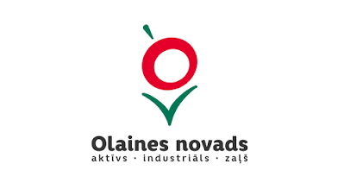

Olaines novada jauniešu un jaunatnes jomas speciālistu viedokļu izpēte
Pētījuma ziņojums

2026

Saturs
Saturs 2
1. Ievads 3
2. Konteksts 4
3. Metodoloģija 6
4. Jauniešu perspektīvas 9
4.1. Jauniešu labsajūta Olaines novadā 9
4.2. Iespējas jauniešiem Olaines novadā 16
4.3. Līdzdalība aktivitātēs un lēmumu pieņemšanā 19
4.4. Komunikācijas kanāli 22
4.5. Aptaujas respondentu profils un vispārīgi jautājumi 24
5. Speciālistu perspektīvas 33
5.1. Jaunatnes joma pašvaldības prioritāšu kontekstā 33
5.2. Ierobežojumi un izaicinājumi 36
5.3. Vēlamie uzlabojumi 40
6. Secinājumi 42
Atsauces 44
Pielikums 45

Ievads
Lai apzinātu Olaines novada jauniešu viedokļus un vērtējumus par Olaines novadu kā dzīves, brīvā laika pavadīšanas, izglītības ieguves un nodarbinātības vietu, tika veikts Olaines novada pašvaldības pasūtīts pētījums, kura rezultāti kalpos par pamatu Olaines novada jaunatnes politikas stratēģijai nākamajiem sešiem gadiem.
Pētījuma ietvaros ar aptaujas un radošu darbnīcu metodēm tika izzināta 13-30 gadu vecu jauniešu (atbilstoši Jaunatnes likuma jaunieša definīcijai) ikdienas pieredze Olaines novadā. Savukārt ar daļēji strukturētām intervijām tika iegūts ar jaunatnes jomu saistīto speciālistu redzējums par jomas attīstību pašvaldībā. Datu ievākšana tika īstenota no 2026. gada 25. marta līdz 5. maijam. Rezultāti tika analizēti un apkopotā veidā atspoguļoti šajā pētījuma ziņojumā. Ziņojuma sākumā piedāvāts pētnieciskā lauka konteksts un detalizēts ieskats metodoloģijā. Tālāk atrodami pētījuma rezultāti, kas strukturēti divās daļās, atsevišķi adresējot jauniešu un speciālistu perspektīvas. Ziņojuma noslēgumā lasāmi galvenie secinājumi.
Paldies visiem dalībniekiem par iesaisti pētījumā!
Pētījuma izstrādi koordinēja Brigita Medne (brigita.medne@gmail.com)
Datu ievākšanu, analīzi un ziņojuma izstrādi veica pētniece Aliki Švandere (aliki.svandere@gmail.com)

Konteksts
Olaines novadā 2026. gada sākumā bija 21 062 iedzīvotāji, no tiem 9 580 koncentrējās Olaines pilsētā. Atsaucoties uz 2025. gada nacionāla mēroga monitoringa datiem, 2 678 no Olaines novadā dzīvojošajiem bija jaunieši vecumā no 13 līdz 25 gadiem, kas veidoja 12,96% īpatsvaru. Šobrīd vienas no svarīgākajām jauniešiem paredzētajām pašvaldības institūcijām ir divas vispārējās izglītības iestādes – Olaines 1. vidusskola un Olaines 2. vidusskola –, profesionālās izglītības iestāde Rīgas Tehniskās universitātes Olaines Tehnoloģiju koledža, profesionālās ievirzes izglītības iestāde Olaines Mūzikas un mākslas skola, kā arī jauniešu centrs “Popkorns” un Olaines Sporta centra piedāvātās aktivitātes un insfrastruktūra.
Šis, 2026. gada pētījums, (līdzīgi kā 2018. gada viedokļu izpēte) ir tapis kā daļa no jaunatnes politikas izstrādes. Jaunatnes politika, atsaucoties uz Jaunatnes likuma otro pantu, ir “visās valsts politikas jomās īstenojamu mērķtiecīgu darbību kopums, kas veicina jauniešu pilnvērtīgu un vispusīgu attīstību, iekļaušanos sabiedrībā un dzīves kvalitātes uzlabošanos”. To īsteno valsts pārvaldes iestādes, pašvaldību iestādes, jaunatnes organizācijas un citas fiziskās un juridiskās personas atbilstoši savai kompetencei.
Eiropas Savienības Jaunatnes stratēģija 2019.–2027. gadam paredz, ka jaunatnes politika jāveido, balstoties datos par to, ko domā jaunieši un kādas ir viņu paustās vajadzības, kas nodrošina jauniešu aktīvu līdzdalību politikas veidošanā. Kvalitatīvu datu iegūšana pieprasa ne vien jauniešu vienkāršu uzrunāšanu, bet arī zinātnisku pētījumu veikšanu, tai skaitā ar jaunatnes jomā esošajiem speciālistiem, tādējādi radot padziļinātas zināšanas par jauniešu dzīves situācijām, kā arī resursiem un darbībām, kuras nepieciešams veikt, lai tās uzlabotu.
Lai izzinātu jaunatnes jomas situāciju valsts mērogā, 2022. gadā Izglītības un zinātnes ministrija uzsāka darbu pie pilnveidotas Jaunatnes politikas un darba ar jaunatni monitoringa sistēmas izveides. 2024. gadā veiktās nacionāli reprezentatīvas socioloģiskās aptaujas (Klāsons et al.) ar 13-25 gadīgajiem jauniešiem rezultāti liecina, ka lielākā daļa jauniešu – 73% no 520 aptaujātajiem (turpmāk – “N”, kas apzīmē kopējo respondentu skaitu; tas jautājumos atšķiras, jo visi jautājumi nebija obligāti) – bija apmierināti (sniedza 6-10 balles skalā no 1 līdz 10) ar savu pašvaldību kā vietu, kur dzīvot, mācīties, pavadīt brīvo laiku un strādāt. Nedaudz augstāka par vidējo rādītāju bija pusaudžu (13-17 g. v.) apmierinātība, kamēr kritiskāki bija pilngadīgie jaunieši. Pozitīvākus vērtējumus sniedza arī ģimenē latviski runājošie (75%) attiecībā pret citā valodā runājošajiem (70%). Jaunieši, kuri apmierinātību ar savu pašvaldību novērtējā ar 1-8 ballēm (N=454), saņēma jautājumu par neapmierinātības cēloņiem. Kā būtiskākais tika atzīmēts “ierobežotas brīvā laika pavadīšanas iespējas un atpūtas vietu trūkums”, to norādīja 35% respondentu. Svarīgs bija arī darba un nodarbinātības iespēju trūkums (10%) un slikta ceļu/ielu kvalitāte (6%). Retāk tika atzīmētas ierobežotas iespējas sportot (4%), ierobežotas izglītības iespējas (4%), sabiedriskā transporta reta kursēšana (3%), nesakopta vide (3%), bērnu rotaļu laukumu trūkums (3%) un pašvaldības nepietiekama domāšana par jauniešiem (3%).
Vairāk datu no šī Izglītības un zinātnes ministrijas 2024. gadā pasūtītā apsekojuma (Klāsons et al.) pieejams šī pētījuma ziņojuma 9.-10. lapā (saite atrodama atsauču sarakstā), kur tabulas veidā apkopotas svarīgākās vērtības. Ar šiem datiem iespējams veikt salīdzinājumus starp situācijām valsts un Olaines pašvaldības mērogā.
s

Metodoloģija
Pētījumā kā dalībnieki iesaistījās Olaines novadā dzīvojošie un/ vai izglītības iestādi apmeklējošie jaunieši, kā arī Olaines novada pašvaldības speciālisti, kuru darbs tiešā vai netiešā veidā ir saistīts ar jaunatnes jomu un kuru darbs ir saistīts ar turpmāku darba ar jaunatni stratēģisku attīstību. Pētījumā tika ievākti gan kvantitatīvi, gan kvalitatīvi dati laika posmā no 2026. gada marta beigām līdz maija sākumam.
Kvantitatīvā datu iegūšanas metode bija aptauja jauniešiem vecumā no 13 līdz 30 gadiem “Edurio” platformā par dažādiem ikdienas dzīves aspektiem: ikdienas uzturēšanās vietām, iespējām Olaines novadā, drošību, līdzdalību politikas veidošanā, iesaisti aktivitātēs, komunikāciju, asociācijām ar novadu u.c. tēmām. Aptauja tika izplatīta ar pētījuma koordinatores, jauniešu domes, jaunatnes lietu speciālistes un jaunatnes darbienieku palīdzību caur skolām, jauniešu centru, novada mājaslapu, kā arī informatīviem plakātiem uz ielas un sociālo tīklu platformās jauniešu domes un jauniešu centra lapās. Tās galvenais mērķis bija noskaidrot jauniešu vērtējumu par dzīvi Olaines novadā un sniegt viņiem iespēju vienkāršotu atvērto atbilžu formā norādīt kā uz pozitīvajiem, tā negatīvajiem aspektiem, kuros viņi vēlētos redzēt uzlabojumus. Aptauja sasniedza 278 respondentus, no kuriem tikai 200 aizpildīja aptauju pilnīgi, tādēļ pie katra ziņojumā uzrādītā grafika norādīts jautājumam atbilstošais kopējais respondentu skaits (N) (taču nav norādīta bāze, jo tā visos grafikos ir visi respondenti). Visiem respondentiem tika uzdoti visi aptaujas jautājumi, izņemot vienu, kas identificēja pārcelšanās iemeslus. Aptaujas respondentu profilu raksturo labs ģeogrāfiskais pārklājums (skatīt respondentus dalīti pa ciemiem 26. lapā), tuvu vienlīdzīga dzimumu pārstāvniecība (52,9% sievietes, 44,6% vīriešu, 2,5% cits), kā arī dažādu skolu un ģimenes sarunvalodu pārstāvniecība (75,1% ģimenē runā latviešu, 56,5% krievu, 18,1% vēl citā valodā; bija iespējamas atzīmēt vairākas ģimenē runātās valodas). Ievērojami grūtāk bija sasniegt jauniešus vecumā no 22 līdz 30 gadiem, šī grupa veido 7,8% respondentu, līdz ar to tās viedokli aptaujas rezultāti atspoguļo ļoti vāji.
Jauniešu perspektīvu padziļinātāk ļāva apgūt kvalitatīvo pētījuma metožu lietojums, kādēļ tika organizētas divas aptuveni divu stundu garas radošās darbnīcas jauniešu centra “Popkorns” telpās – viena ar skolas vecuma un otra ar pieaugušajiem jauniešiem. Dalībnieku rekrutācijā piedalījās arī paši jaunieši. Darbnīcas tika rīkotas ar domu iesaistīt jauniešus projektā kā līdzpētniekus (co-researchers) jeb aktīvus dalībniekus datu iegūšanā, kas praksē sniedz viņiem brīvību pašiem izzināt un pašnoteikties (izvrizīt sev aktuālās tēmas, paust savu nostāju) un rada nozīmīgu ieguldījuma un drošības sajūtu (Olsen, Stenseng, Kvello 2022). Savukārt uz uzdevumiem orientētas aktivitātes datu iegūšanas procesā ļauj bērniem un jauniešiem tieši iesaistīties zināšanu radīšanā, attīstot viņu komunikācijas un mācīties prasmes (Barriage 2018). Īpaši ar mākslu saistītas nodarbes veicina interesi un var veiksmīgāk raisīt sarunas, ļaujot izvairīties no potenciālas interviju/ diskusiju neveiklības, kā arī ļaujot apiet valodas barjeras. Šajās darbnīcās kā aktivitātes tika izvēlētas ķermeņa kustībā balstītas iesildošas spēles un bilžu teātra (Image theatre) tehnika no Augusto Boala “Theatre of the Oppressed” metodoloģijas (Boal 2008), kuras mērķis ir padarīt skatītājus par līdzdalībniekiem, lai kopā risinātu sociālas un politiskas problēmas. Bilžu teātra metodoloģiju izmanto ne tikai aktīvismā, bet arī izglītībā un pētniecībā, jo tā pievēršas citādiem uztveres un zināšanu veidiem, ļauj paust emocijas un adresēt sarežģītus konceptus caur radošu ķermeņa kustību, novienkāršojot lielas tēmas uz ikdienišķām situācijām (Markham 2024). Darbnīcās bilžu teātris tika īstenots, dalībniekiem veidojot sastingušas vai mazkustīgas ķermeņu statujas, kas mijiedarbojas cita ar citu, attēlojot kādu konkrētu ikdienas situāciju. Bilžu teātra tēmas bija jauniešu izvēlētas un ilustrēja to, kas viņiem bija aktuāli šī pētījuma kontekstā. Pēc katras bilžu veidošanas sekoja īsa refleksija par to, ko viņi centās attēlot un kāpēc viņiem tas ir svarīgi. Kritiski izvērtējot šīs metodes lietojumu pētījuma kontekstā, jāatzīst, ka tā var radīt saspīlējumu starp nodarbību vadītāja un pētnieka lomu (Campbell 2019). Pirmais uzdod jautājumus, cenšas provocēt un iedvesmot darbību, tikmēr otrā uzdevums ir vērot un pēc iespējas mazāk ietekmēt notiekošo. Šī pētījuma kontekstā tas tika risināts ar elastīgu darbnīcu struktūru pieeju, vairākkārt apvaicājoties par dalībnieku vajadzībām un viedokli, kā arī rosinot viņus izvēlēties tēmas, par kurām veidot attēlus un reflektēt darbnīcu galvenajā daļā. Tas, protams, nozīmēja, ka abas darbnīcas nedaudz savstarpēji atšķīrās. Ar jaunākajiem dalībniekiem bija vieglāk kustēties un kopā radīt, nekā runāt, līdz ar to viņi izspēlēja vairāk bilžu un mazāk diskutēja, kamēr ar vecākajiem dalībniekiem bija garāka verbālās refleksijas daļa. Kopumā darbnīcas izvēle kā metode sniedza vērtīgus datus, palīdzot dalībniekiem atraisīties uz sniegt padziļinātu viņu ikdienas uztveri. Metodi nedaudz ierobežoja mazais dalībnieku skaits (četri vienā un trīs otrā darbnīcā), taču dalībnieki apgalvoja, ka tas esot palīdzējis viņiem justies droši. Vēl jāmin, ka komunikāciju nedaudz apgrūtināja pētnieka vājās krievu valodas zināšanas, kas bija īpaši nepieciešamas, sadarbojoties ar jaunieti, kurš latviski teju nerunāja nemaz, taču tas tika risināts ar šī jaunieša drauga iniciatīvu tulkot sacīto.
Trešā kvalitatīvā datu iegūšanas metode bija intervijas. Tās tika veiktas ar astoņiem Olaines novada pašvaldības speciālistiem un jaunatnes darbiniekiem, kas tiešā veidā darbojas jaunatnes nozarē vai arī pašvaldības domē, administrācijā vai sociālajā dienestā un ir netieši saistīti ar jaunatnes jomu, taču jaunatnes jomas attīstības un stratēģijas kontekstā var dot nozīmīgu pienesumu atbalsta infrastruktūras veidošanā. Interviju mērķis bija padziļināti izzināt speciālistu perspektīvu, lai to varētu kopskatīt ar jauniešu situācijas novērtējumu. Intervijas lielākā daļa bija stundu garas, izņemot īsās sarunas ar jaunatnes darbiniekiem, un bija daļēji strukturētas. Interviju vadlīnijas iekļāva jautājumus par speciālista saistību ar jaunatnes jomu, šīs jomas attīstības novērtējumu, skatījumu uz panākumiem un izaicinājumiem jomā, kā arī atsevišķus jautājumus par sadarbību un politisko stratēģiju, kuru plānots izstrādāt pēc šī pētījuma veikšanas. Papildu šim vēl tika veiktas divas intervijas ar jauniešiem – vienu 25 un otru 30 gadu vecumā –, tā kā vecākie jaunieši netika atbilstoši pārstāvēti nedz aptaujā, nedz darbnīcās. Šīs intervijas bija aptuveni pusstundu garas un iekļāva jautājumus no aptaujas un darbnīcās izceltajām tēmām.
Attiecībā uz pētījuma ētiku, visi pētījuma dalībnieki parakstīja informēto piekrišanu par dalību pētījumā, nepilngadīgu dalībnieku gadījumā atļaujas parakstīja viņu vecāki/ aizbildņi. Dalībniekiem ziņojumā tika nodrošināta anonimitāte, tādēļ jauniešu citātiem nav pievienoti personvārdi vai pārstāvētā skola, vai ciems/ pilsēta un ir pievienots tikai vecums un dzimums. Savukārt, atsaucoties uz speciālistu teikto, pilnīga anonimitāte nebija iespējama, tā kā kontekstam svarīgi ir minēt citāta autora amatu vai pārstāvēto institūciju un Olaines pašvaldībā konkrētā amatā pārsvarā ir viens darbinieks. Tikai viena argumenta ilustrācijā speciālistu citāti ir pavisam anonimizēti, tādējādi pasargājot dalībniekus no potenciāliem konfliktiem.
Katrā pētījumā, kas iekļauj kvalitatīvu datu ieguvi, vērts pievērst uzmanību arī pētnieka pozicionalitātei un tam, kā tā ietekmē datu ieguvi. Šajā pētījumā kvalitatīvos datus ieguva cilvēks ar antropologa izglītību, taču bez dzīves pieredzes Olaines novadā. Tam bija drīzāk pozitīva ietekme, tā kā tas ļāva visiem iesaistītajiem izvarīties no iepriekš izveidotiem aizspriedumiem un deva iespēju dalībniekiem ieņemt “eksperta” lomu, piedāvājot pilnvērtīgu savu situācijas novērtējumu. Savukārt piekļuvi kontaktiem sniedza pētījuma kooordinatore, kura jau bija pazīstama ar dažiem dalībniekiem un specifisko kontekstu. Pētnieka vecums (27 gadi) bija tuvs jaunāko pētījuma dalībnieku vecumam, kas ļāva izvairīties no vecumā balstītas varas hierarhijas un deva iespēju jauniešiem vieglāk atvērties sadarbībai. Vienīgais datu ieguvi ierobežojošais elements bija vājas pētnieka krievu valodas zināšanas, kas tika risināts ar vienaudžu tulkojumu.

Jauniešu perspektīvas

4.1. Jauniešu labsajūta Olaines novadā
Aptaujā kā labsajūtu raksturojošie faktori tika izvirzīti novada draudzīgums jauniešiem, drošība publiskajā telpā, iekļaušanās sabiedrībā un kopējā apmierinātība ar dzīvi novadā. Katram respondentam aptaujas sākumā tika uzdots šāds jautājums: “Novērtē, lūdzu, cik draudzīgs jauniešiem ir Olaines novads!” Skalā no 0 (ļoti nedraudzīgs) līdz 10 (ļoti draudzīgs) pozitīvu novērtējumu (6-10 balles) sniedza 71,1% jauniešu, savukārt drīzāk negatīvu vērtējumu (0-5 balles) sniedza 28,9%.
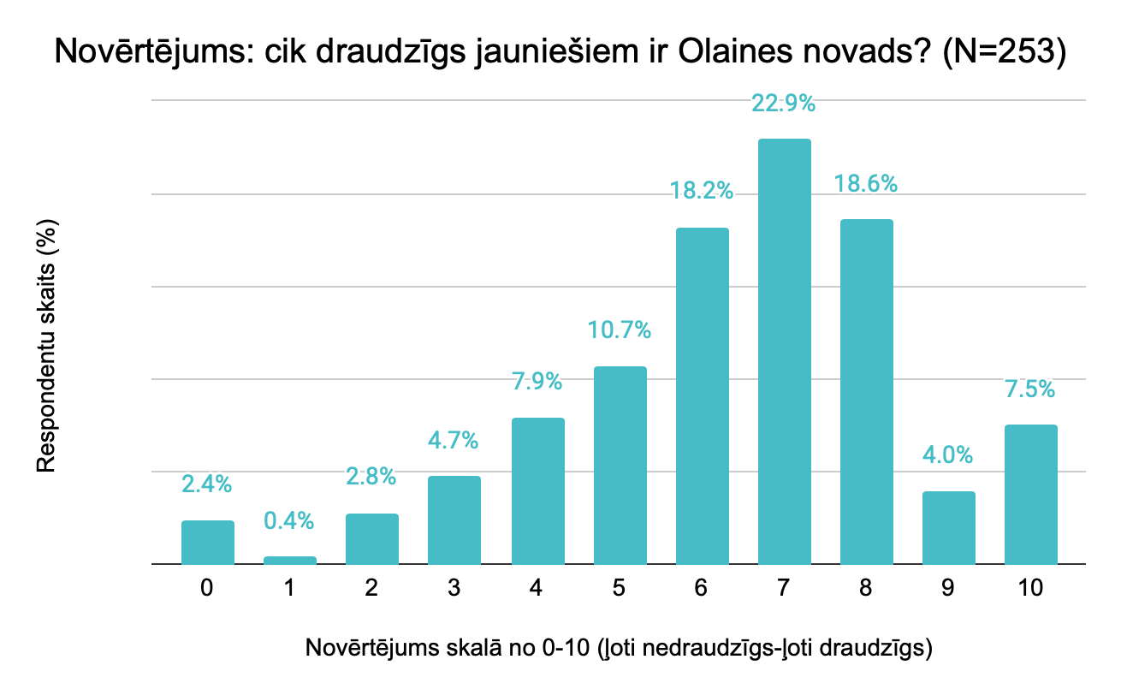
Atbildēs iezīmējās minimālas dzimumu atšķirības: zēni/ vīrieši (73,2%) nedaudz vairāk nekā meitenes/ sievietes (70,1%) atzīmēja 6-10 balles. Taču ievērojamas atšķirības bija saskatāmas starp respondentiem, kuriem ģimenē galvenā vai viena no valodām ir latviešu un kuriem galvenā vai viena no valodām ir krievu valoda, – pozitīvie vērtējumi šajās grupās attiecīgi bija 75,8% (ģimenē galvenā – latviešu valoda) un 67,8% (ģimenē galvenā vai viena no valodām – krievu valoda). Vēl mazāks skaits pozitīvo vērtējumu (60,0%) bija ģimenēs, kurās runā tikai krieviski, kas parāda, ka sarunvaloda ir ietekmējošs faktors jaunieša ikdienas pieredzē novadā.

Drošība, iekļaušanās un kopējā dzīves apmierinātība tika mērītas 0-5 baļļu skalā. Aptaujā tika lūgts novērtēt, cik ļoti apgalvojumi atbilst respondentu ikdienas pieredzei. Pārliecinoši lielākā daļa, 79,7% (N=246), atzīmēja, ka Olaines publiskajā telpā (ārpus mājas) jūtas droši (sniedza 3-5 balles), kamēr 20,3% jūtas drīzāk nedroši vai pavisam nedroši (sniedza 0-2 balles). Savukārt sevi kā labi iekļāvušos (3-5 balles) Olaines sabiedrībā vērtēja 70,5% (N=246) jauniešu. Tikmēr teju trešdaļa (29,7%) atzīmēja, ka nejūtas iekļāvušies (0-2 balles), t.i., nejūtas labi ar cilvēkiem sev apkārt. Kas attiecas uz kopējo apmierinātību ar dzīvi novadā, 78,0% (N=246) respondentu sniedza pozitīvu vērtējumu (3-5 balles) un 22,0% – negatīvu (0-2 balles). Šos datus grūti salīdzināt ar 2024. gadā veikto nacionāli reprezentatīvo aptauju (Klāsons et al.), tā kā tajā mērķgrupa bija 13-25 gadus vecie jaunieši un novērtējumu skala bija 1-10, taču kopumā redzams, ka Olaines novadā apmierinātības tendence ir līdzīga kā valstī, kurā kopumā 73% jauniešu ir apmierināti ar dzīvi savā novadā, kā vietu, kur dzīvot, mācīties, pavadīt brīvo laiku un strādāt (sniedza 6-10 balles).
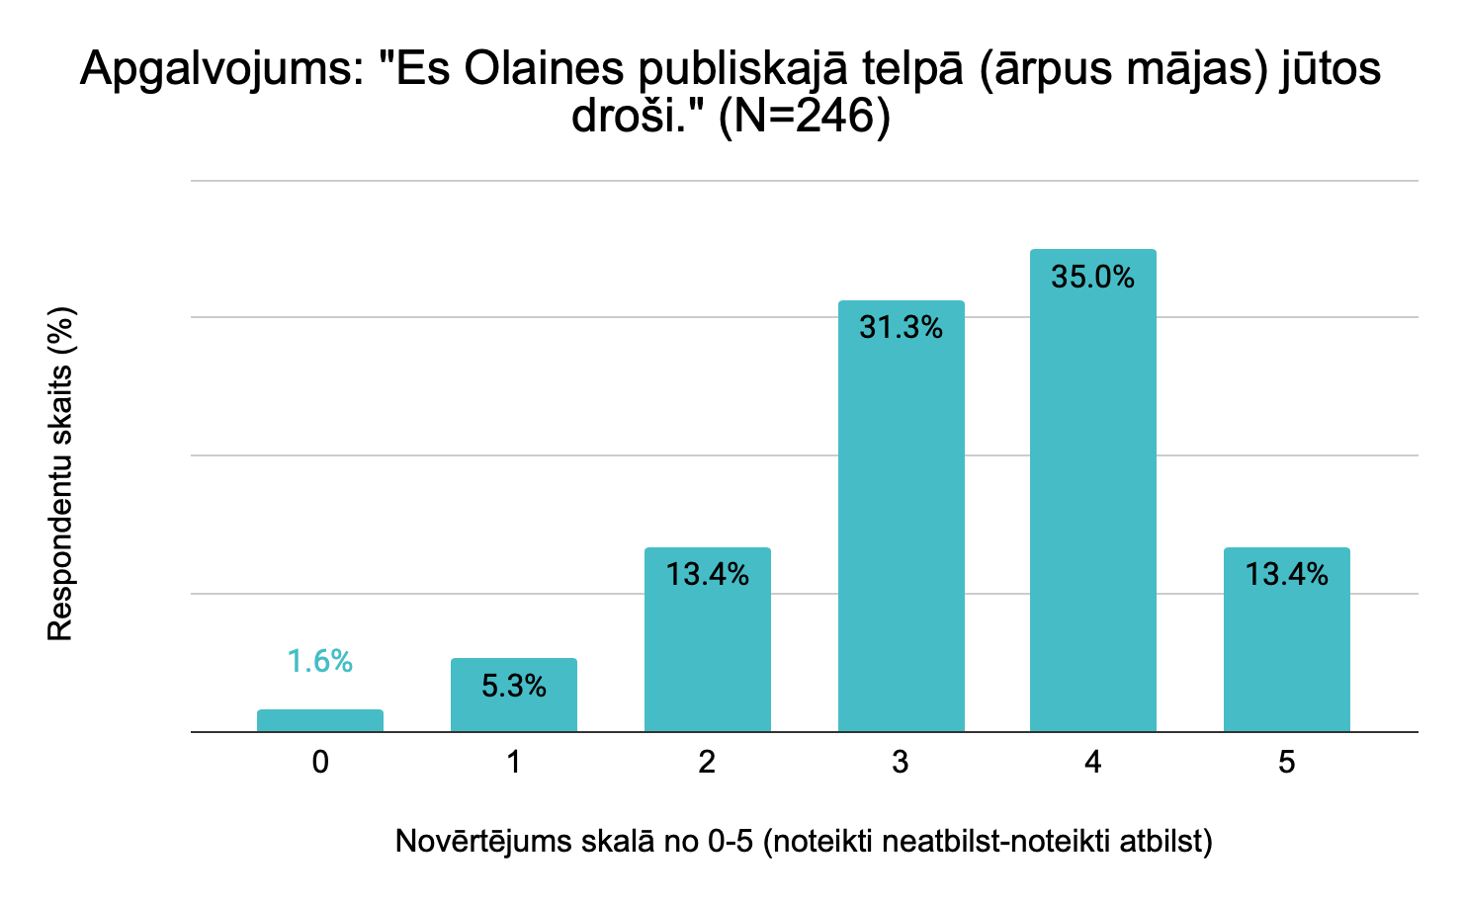
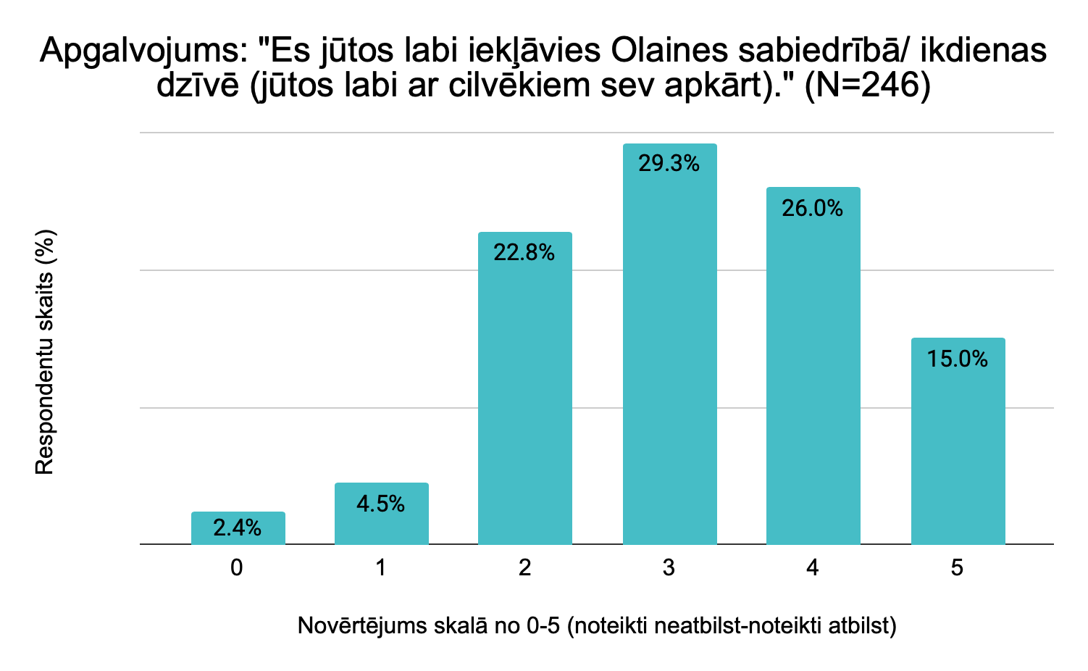
Aptaujā tika uzdoti arī trīs atvērtie jautājumi. Sākumā tika lūgts uzrakstīt trīs asociācijas ar Olaines novadu. Atbildēs visbiežāk parādījās vārdi “sports”, “skola”, “daba/ mežaparks”, “pasākumi/ aktivitātes”, “mājas”. Vairākkārt tika minēts arī “klusums”, “miers”, “tusiņi”, “brīvība”, “Popkorns”, “garlaicība” un retāk “skaļums”, “nedrošība” un apreibinošu vielu lietošana.
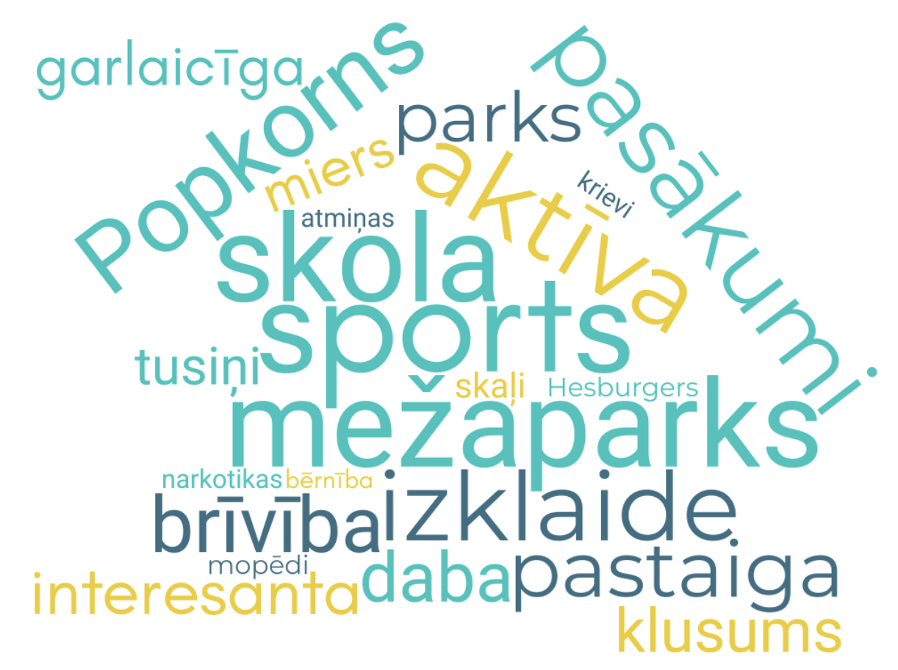
Savukārt aptaujas noslēgumā bija iespēja izcelt patīkamos un nepatīkamos aspektus par ikdienas dzīvi novadā. Kā labākās lietas tika aprakstītas tīra, sakārtota, klusa, mierpilna vide, iespējas nodarboties ar fiziskām aktivitātēm (baseins, slidotava, futbola, volejbola laukums, skeitparks u.c.), dabas tuvums (mežaparks, karjers), koncertu un citu pasākumu pieejamība, konkursi un finansiāls atbalsts iniciatīvu realizēšanai, kā arī iespēja iegūt vērtīgu izglītību. Atsevišķi vairākkārt tika minēts arī “Hesburgers” kā vieta, kur konkrētas jauniešu grupas mēdz pavadīt savu brīvo laiku.
Interesants paradokss iezīmējas kopējās vides emocionālajā uztverē un brīvā laika pavadīšanas iespējās. Abi šie aspekti tika minēti gan pie patīkamajiem, gan nepatīkamajiem, proti, nedrošību un skaļumu apzīmējošās asoicācijas parādījās tikai nedaudz retāk kā vārdi “miers” un “drošība”. Tāpat garlaicība bija bieži minēta līdzās izklaidei un pasākumiem. Kā problēmas tika uzsvērtas publiskajā telpā sastopami bīstami/ nemierīgi grupu veidojumi un atkarību raisošu vielu lietošana (alkohols, narkotikas, nikotīns), kas, kā tika minēts, noved pie veselības problēmām un rada apdraudējuma sajūtu citiem. Tika izcelts arī tādu vietu trūkums, kur dažādas jauniešu grupas (piemēram, tie, kuri sasnieguši pilngadību) varētu kvalitatīvi pavadīt savu brīvo laiku, īpaši vakaros un brīvdienās. Vienlīdz svarīgs jautājums respondentu vidū bija arī transporta nepieejamība. Tika minēts, ka trūkst savienojumu starp Olaines pilsētu un novada ciemiem, tādējādi ievērojami ierobežojot pasākumu apmeklēšanu pilsētā. Retāk, taču atvērtajās atbildēs iezīmējās arī darba iespēju trūkums, emocionālā vardarbība pusaudžu vidū, kā arī saspīlējumu starp krievu un latviešu valodā runājošajām grupām. Šeit daži piemēri no neapmierinātību paudošiem komentāriem:
- Pasākumi ir paredzēti tikai pilsētniekiem. Novada jauniešiem nav uz pusi tik daudz iespēju kā pilsētā.
- Dzērāji un narkomāni, kas vakaros staigā un bļaustās.
- Mobings no klasesbiedriem, māsām, brāļiem, draugiem.
- Visi jaunieši zina viens otru, bieži rodas baumas.
- Nav darba vietu, kur jaunieši varētu strādāt.
- Krievu tautības jauniešu grupas, kuras skatās ar nelabvēlīgu nodomu.
Neskatoties uz problēmjautājumiem, intervijās un darbnīcās iegūtie dati par labsajūtu Olaines novadā saskan ar aptaujas datiem, liecinot, ka dzīves apmierinātība kopumā ir salīdzinoši augsta. Sarunās īpaši tika izceltas Olaines novada mierīgā, klusā vide, lokācijas priekšrocības attiecībā pret Rīgu un Jelgavu, bērniem piemērotā infrastruktūra, ko novērtē jaunie vecāki, kā arī viegli pieejamās un izglītības programmā ieintegrētās sporta aktivitātes un mežaparka esamība pilsētā.
- Man tieši viss ir Olainē. Man šausmīgi nepatīk Rīga tādā ziņā, ka tur daudz cilvēku. Es pieradu dzīvot mierīgi Jaunolainē, kur viss ir klusi, mierīgi. Un tāpēc pēc lekcijām [Rīgā] es braucu uzreiz atpakaļ, un ir kaut kādi veikali pa ceļam dažreiz, bet pārsvarā visu Olainē. Man patīk ar mammu dažreiz aizbraukt. Tas kā tāda tūre uz Olaini, pa veikaliem pastaigāt. Bet, nu, jā, man ģimenes ārste ir Olainē, dzīvoju Olainē, draugi Olainē. Pa lielam viss ir te. Tāpēc Rīgā man ir tikai un vienīgi lekcijas un viss. (Jauniete, 19 g.v.)
- [..] Man ir tieši otrādāk. Man patīk, teiksim tā, man ir draugi, viss, viss, viss notiek Rīgā, bet tas pats patīkamākais ir atbraukt mājās, [Medemciemā], un saprotu – miers. Vairs nav nekāda Rīgas burzmas, nebrauc nekādi tramvaji, autobusi, trolejbusi, mašīnas nepīpinās. (Jauniete, 21 g.v.)
Bērnu laukumiņi ir ļoti, ļoti forši. Ir forši, ka viņu ir daudz. Un ir tas lielais laukumiņš Olaines mežaparkā, uz kuru es zinu, ka cilvēki brauc arī no ārpus Olaines pilsētas. [..] Vēl izejot no tā, kas ir forši ar bērniem, to es aizmirsu pieminēt. Bērnu bibliotēka ir fantastiska. Ejam tur klātienē, izmantojam to kā tādu mūsu trešo telpu. Nu, noteikti, ka būtu forši, ja būtu vēl tādas vietas Olainē, kur tu vari vienkārši aiziet iekštelpās un pabūt, kur tev nav varbūt konkrēti, nezinu, restorānā jāņem kāds ēdiens, lai tad tur varētu sēdēt. Bet, nu, vienkārši iekštelpas, kur ērti atrasties ar bērnu, bet arī bez bērna. [..] Kas vēl ir ļoti forši, ko es arī vienu gadu ļoti aktīvi izmantoju, ir tā Pumptrack velo trase. Viņa ir superīga. Un tagad arī blakus ir skeitparks maziņš. (Jaunietis, 30 g.v.)
Man ienāca prātā par sportu. Šeit Olainē un Olaines novadā tā diezgan attīstīts tas viss ir. Mums ir gan divi stadioni, gan baseins, gan slidotava. Man bija pieredze arī Jelgavā mācīties vidusskolā. Un es salīdzināju ar to, kā es Olainē mācījos. Te ir daudz vairāk to iespēju. Piemēram, skolā, es nezinu, kā tagad, bet agrāk bija baseins sporta stundas laikā, plus arī ziemās obligāta slidotava vienmēr bija. Un tad, kad es mācījos Jelgavā, klasesbiedriem bija tāds: “Nopietni? Jums tur tik forši!” Viņi vienu reizi tikai aizgāja uz slidotavu sporta stundas laikā, un vēl bija jāmaksā par to. (Jauniete, 19 g.v.)
Pētījuma dalībnieku teiktajā iezīmējās arī būtiskas atšķirības starp pilsētas un lauku teritorijām, galvenokārt transporta un līdz ar to dažādu aktivitāšu pieejamības kontekstā. Novērojami bija arī izaicinājumi saistībā ar izklaides vietu trūkumu, īpaši jauniešiem pieaugušā vecumā, kuri sevi vairs neredz kā potenciālus jauniešu centra “Popkorns” apmeklētājus (lai gan “Popkorns” varētu būt paredzēts jauniešiem līdz pat 30 gadu vecumam, realitātē tas pieagušos jauniešus nepiesaista). Savukārt nodarbinātības tēmā iezīmējās darba vietu trūkums Olainē, īpaši jauniešiem, kuri nesen beiguši skolu un nav vēl ieguvuši augstāko izglītību vai darba pieredzi. Kā par izaicinājumu tika vairākkārt stāstīts arī par izsmiešanu jeb emocionālu vardarbību vienaudžu vidū un grūtībām ar skolotāju un vecāku cilvēku nepieņemošu attieksmi.
Nu, par jauniešu domi runājot, šķiet, ka daži jaunieši nenāk, jo sapulces ir sestdienās, cik es saprotu. Un man šķiet, ka daudziem jauniešiem ir tāds… Nu, es nezinu, arī vecāki dažreiz, piemēram, bieži brauc uz laukiem brīvdienās. Un tad ir tā, ka jaunieši, piemēram, arī tie, kas dzīvo kaut kur Olaines novadā, ka viņi vienkārši nevar tikt uz tām sapulcēm, un tāpēc varbūt tā atsaucība ir maza. Jo, piemēram, tie, kas dzīvo Jāņupē, tur tālāk, viņiem, man šķiet, autobusi vispār vienreiz vai divas reizes dienā staigā. Jā, un uz skolu viņi var mierīgi tikt ar to skolēnu autobusu. (Jauniete 21 g.v.)
Laikam pirmkārt atkarīgs no tām interesēm, bet viss ir forši, ja cilvēks ir sportā un viņam patīk daba. Tad Olainē ir ko darīt, jo, kā es teicu, var aiziet uz Līdumu karjeru, var paslidot, var papeldēt, var ar BMX pabraukāt pa trasi. Bet, ja interesē, nu, es nezinu, kaut vai kaut kādas komandu aktivitātes, peintbols, kino, šādas lietas, tas vispār nav. Vai nu jābrauc uz Jelgavu, vai nu uz Rīgu. Jā, nu, kaut kādā mērā šādus pasākumus varbūt nosedz jauniešu centrs, organizējot dažādas meistarklases un cita veida pasākumus, bet drusciņās trūkst. Nu, kaut vai, ja gribētu nosvinēt dzimšanas dienas ballīti, kaut vai šobrīd es savā vecumā Olainē, tad tiešām man būtu vai nu, A – mēs ejam pārgājienā uz Līdumu karjeru –, vai nu B – mēs braucam uz Rīgu vai uz Jelgavu. Jo nav pat kaut kādas svinību vietas, nav pat kafejnīcas. (Jauniete, 25 g.v.)
Tas ir varbūt kaut kas, kas man pietrūkst, varbūt bibliotēkā vēl kādi forši pakalpojumi. Es zinu, ka ir bibliotēkas, kur ir, piemēram, pieejams 3D printeris vai šujmašīna vai nu kaut kas tāds makerspace virzienā. Saistīti ar to, nu, teiksim, mēs dzīvojam salīdzinoši mazā dzīvoklī, arī ar mazu bērnu. Ja es gribu kaut ko darīt ar koku, tā kā man nav lauku, tad man, nu, dzīvoklī… Nu, kaut ko jau var, bet tomēr skaņa, netīrumi, viss pārējais. Absolūti fantastiski būtu, ja būtu vieta, kur es varētu aiziet un to darīt. Principā vienkāršajā variantā tas varētu būt piekļuve, nezinu, skolas mācības kabinetam. Nu, piemēram, kaut kas tajā virzienā, kur ir darba galds un kaut kādas basic lietas, kuras tu vari izmantot, lai izdarītu to, ko tu gribi izdarīt. Droši vien ar piesaistītu, nezinu, cilvēku, kurš tev varētu palīdzēt, bet, nu, labi, tās jau ir detaļas. Kaut kas tajā virzienā. (Jaunietis, 30 g.v.)
Es biju skatījusies arī tā kā papildu darbu kaut kādu. Es zinu, ka meitenes piestrādā “Drogās”, bet tā īsti es neesmu redzējusi nekādus baigi labos piedāvājumus jauniešiem. [..] Es vienu vasaru biju piestrādājusi Olaines veikalā “Top”, bet vairāk par darbu kādā pārtikas veikalā, kafejnīcā, godīgi sakot, neesmu neko redzējusi. (Jaunietie, 19 g.v.)
(Diskusija 14.-16. g.v. jauniešu darbnīcā pēc viena viņu izvēlēta un atveidota bilžu teātra par iekļaušanās tēmu. Par šo tēmu viņi izvēlējās izspēlēt veselas trīs situācijas.)
A: Tevi apsmej, ja tev ir kaut atšķirīgs. Tieši izskats. Par kaut kādu varbūt apģērbu. Bet tas ir par jebkuru atšķirību, piemēram, krāsoti mati.
B: Jā, ne tikai īstenībā, tas arī var būt, piemēram, hobijs. Tā kā es jau stāstīju, ka man ir kosplejs (t.i., tērpu spēle) kā hobijs. Skolā par to, kad uzzināja, bija tādi skandāli!
Vai tev (citam) arī ir kāda pieredze ar apcelšanu?
C: Sporta skolotājs mēdz smieties, ka es ļoti slikti saprotu latviešu valodu.
Tev ir tāda pieredze tikai ar skolotāju vai arī ar jauniešiem tavā vecumā?
C: Manā vecumā pusaudži par šo neko nesaka.
B: Nu jā, tieši skolotāji. Un vēl nejaukas vecmāmiņas, vecāki cilvēki kopumā.
Kā svarīgs labsajūtas un iekļaušanās elements tika padziļināti iztirzāts drošības jautājums. Diskusijās un intervijās paustie viedokļi liecina, ka, piemēram, fiziskās drošības nodrošināšana publiskajā telpā ir pašvaldības uzmanības lokā. Līdz ar to likumsakarīgi, ka jaunieši, spriežot pēc iegūtajiem kvantitatīvajiem un kvalitatīvajiem datiem, kopumā jūt, ka par to tiek domāts un uz attiecīgajiem nelaimes gadījumiem tiek efektīvi reaģēts. Sarunās īpaši tika izcelts ieguldītais darbs fiziskās drošības uzlabojumos pēdējo gadu laikā (piemēram, bērnu un jauniešu izglītošana skolās pēc nelaimes gadījumiem, novērošanas kameru uzstādīšana kontroles nolūkos). Drošības uzlabojumi dažviet tika uzsvērti saistībā ar to, ka agrāk Olaine daļai cilvēku mēdza asociēties ar tajā esošo cietumu un narkotisku vielu lietošanu.
Ja mēs runājam par tādu fizisko drošību, tad es teiktu, ka pēdējo gadu laikā, manuprāt, ir ļoti veiksmīgi salauzts priekšstats par to, ka Olaine ir kriminālrajons, kur visi špricējas, kur ir cietums, un tagad no tā jābīstas. [..] Nu, lūk, šis mīts par to, ka Olainē viss slikti, visi narkomāni, cietumnieki un tā tālāk, es varētu teikt, ir salauzts. 100% gadījumu varbūt ne, bet 90% varu apgalvot, ka man nav bijusi sajūta, ka man būtu jāuztraucas par savu drošību fiziski. (Jauniete, 25.g.v.)
Savukārt emocionālā un sociālā drošība un drošība digitālajā vidē ir aspekti, kas netiek tik daudz izgaismoti vidēs, kurās jaunieši uzturas. Tas, spriežot pēc sacītā un atveidotā bilžu teātrī, rada jauniešiem grūtības par šīm tēmām runāt un saņemt nepieciešamo atbalstu gan grupu konfliktu, gan personisko problēmu risināšanā. Visi jaunieši, kas piedalījās pētījumā, bija vienisprātis par to, ka atbalstu ar mentālo veselību viņi vai nu nezina, kur varētu saņemt, vai arī baidītos vērsties pie speciālista, piemēram, skolas psihologa, tā kā par šādu rīcību varētu tikt kaunināti vai nosodīti.
(Diskusija 19.-21. g.v. jauniešu darbnīcā.)
D: Nu, par to mentālo veselību. Man šķiet, ka tas nav tik ļoti aktualizēts. Es zinu, ka arī “Popkorns” piedāvāja kaut kādus pasākumus sakarā ar mentālo veselību. Laikam projekts arī bija kaut kāds, to gan es nezināšu. Bet man šķiet, ka tomēr bišku par maz ir atbalsta. Piemēram, skolā, nu, mana māsa mācās skolā, viņiem ir psihologs it kā, bet vai to kāds izmanto? Viņiem laikam vairāk ir bail pie viņa iet.
E: Viņas bieži nav uz vietas vienkārši.
D: Ā, nu, jā, arī, bet man šķiet, ka var kaut kā... Nu, piemēram, Stradiņos viņi visu laiku tur sūta, piedāvā. Tur ir veselas piecas bezmaksas psihologa konsultācijas.
F: Man arī stāsta universitātē Stradiņos. Jā, visu laiku piedāvā, ka tu vari aiziet aprunāties. Bet Olainē, cik es mācījos, nu, nekādu īsti palīdzību nepiedāvāja.
Bailes saņemt psiholoģisko atbalstu un neziņa par to, kur šāds atbalsts drošā veidā ir pieejams, visdrīzāk liecina par to, ka mentālā veselība jauniešu ikdienas sociālajā vidē ir stigmatizēta tēma un pagaidām nav sniegts pietiekami daudz atbalsta pakalojumu vai par tiem sniegtā informācija nav bijusi uzrunājoša. Var secināt, ka šī jautājuma un sociālās iekļaušanas tēmas aktualizēšana un dažādu informatīvu un izglītojošu pasāku par mentālo veselību organizēšana Olaines novadā krietni uzlabotu jauniešu kopējo labsajūtu novadā, jo mazinātu bailes atšķirties, kā arī bailes saņemt atbalstu. Šis jautājums ir diezgan aktuāls arī valstiskā līmenī. Jau minētās 2024. gada nacionāli reprezentatīvās aptaujas rezultātos tika izgaismots, ka 31% jauniešu Latvijā bija grūtības tikt galā ar nopietnām problēmām savā dzīvē. Turklāt tikai 60% pilnībā vai daļēji piekrita, ka viņiem ir iespēja saņemt palīdzību sarežģītās, problemātiskās situācijās.

4.2. Iespējas jauniešiem Olaines novadā
Ar aptaujas palīdzību tika apzināts, kā liela daļa Olaines novadā dzīvojošie un/ vai izglītību iegūstošie jaunieši vērtē savas iespējas dažādās dzīves sfērās. 66,9% (N=248) respondentu redzēja pietiekami daudz iespēju Olainē iegūt izglītību, kas ir krietni augstāks rādītājs nekā valstī vidēji (42%, pēc 2024. g. datiem). Krietni mazāk jauniešu (19,6%, N=250) Olaines novadā saskatīja pietiekami daudz nodarbinātības iespēju, gandrīz puse respondentu (49,2%) atbildēja nepārliecinoši, tikmēr 17,6% uzskatīja, ka iespēju atrast darba nav pietiekami daudz. Darba iespēju trūkums, kā liecina 2024. gada dati, arī valsts līmenī ir viens no populārākajiem iemesliem kritiskam vērtējumam par pašvaldību.
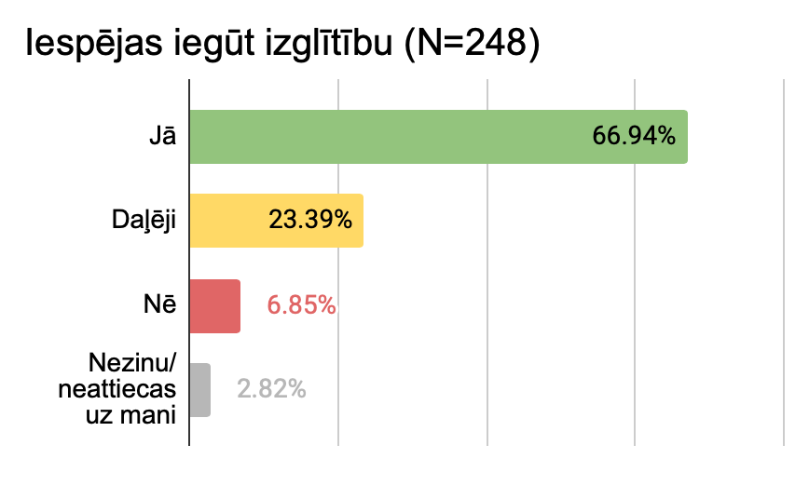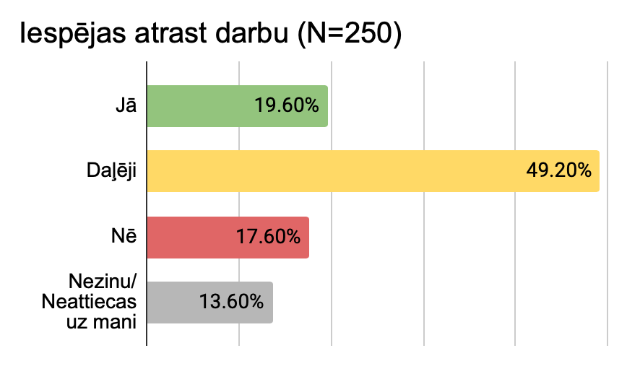
Brīvā laika pavadīšanas jautājumā domas dalījās. 44,9% (N=245) saskatīja daudz izklaides iespēju, un gandrīz tieši tikpat liela daļa (44,5%) atbildēja neizlēmīgi. Tas, iespējams, skaidrojams ar to, ka jauniešu centrs “Popkorns” piedāvā diezgan daudz aktivitāšu, taču tās dažādu iemeslu dēļ neapmeklē visi jaunieši. Spriežot pēc sarunām ar jauniešiem un jomas speciālistiem, apmeklējumu ietekmē gan jauniešu vecums, gan dzīvesvieta (aktivitāšu pieejamība novados), gan atšķirīgas intereses, gan arī saspīlējumi starp dažādām sociālām grupām (par šo izvērsts nākamajā apakšnodaļā). Tikmēr attiecībā uz konkrēti fiziskām aktivitātēm kopējā novada kontekstā, 69,1% (N=246) respondenti pārliecinoši atbildēja, ka šajā jomā ir pietiekami daudz iespēju, kas, salīdzinot ar situāciju valstī, Olaines novadu izceļ pozitīvā gaismā, tā kā par sportu brīvā laika nodarbju kontekstā netika izrādīta nekāda neapmierinātība, bet gluži otrādi – uzsvērta iespēju daudzveidība. Taču radošajā un kultūras sfērā redzama atšķirīga situācija: 42,0% jauniešu saredzēja pietiekami daudz iespēju sevi radoši nodarbināt un 42,7% – apmeklēt kultūras pasākumus.
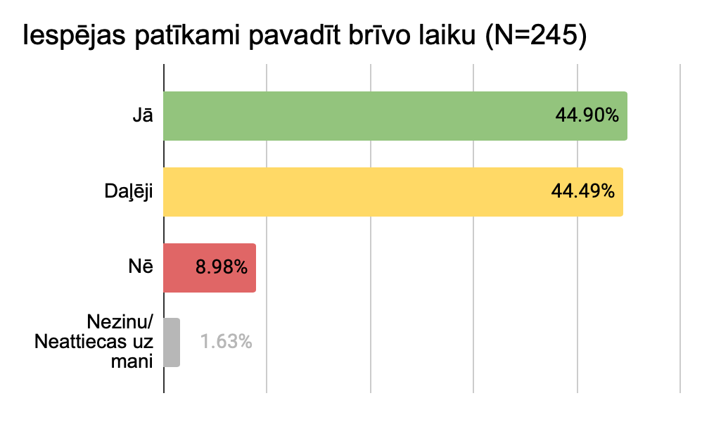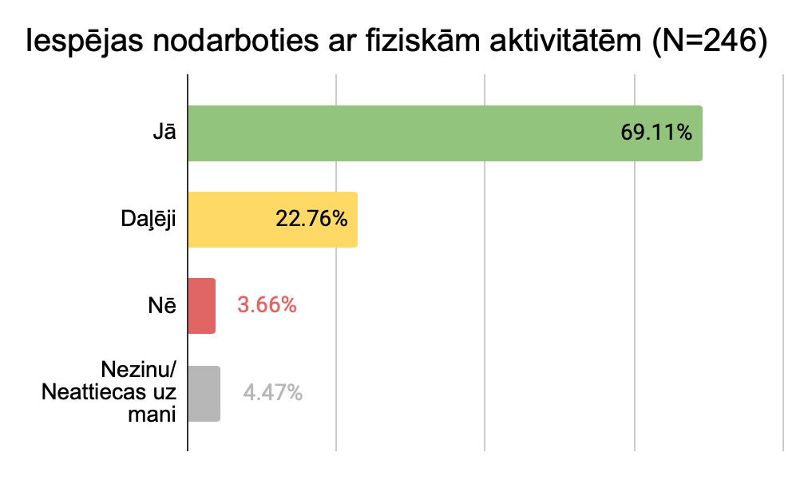
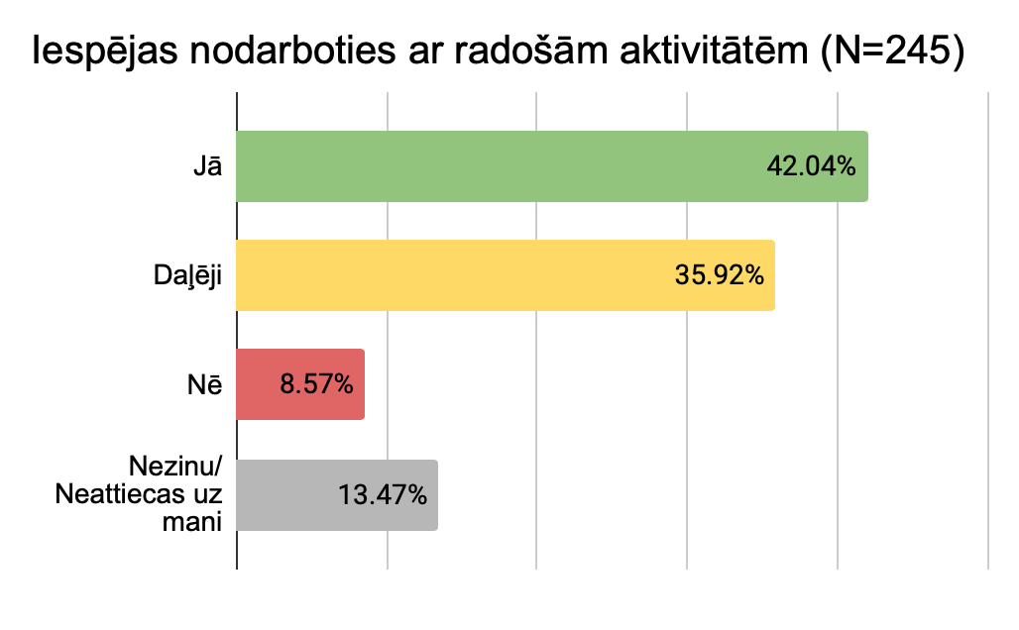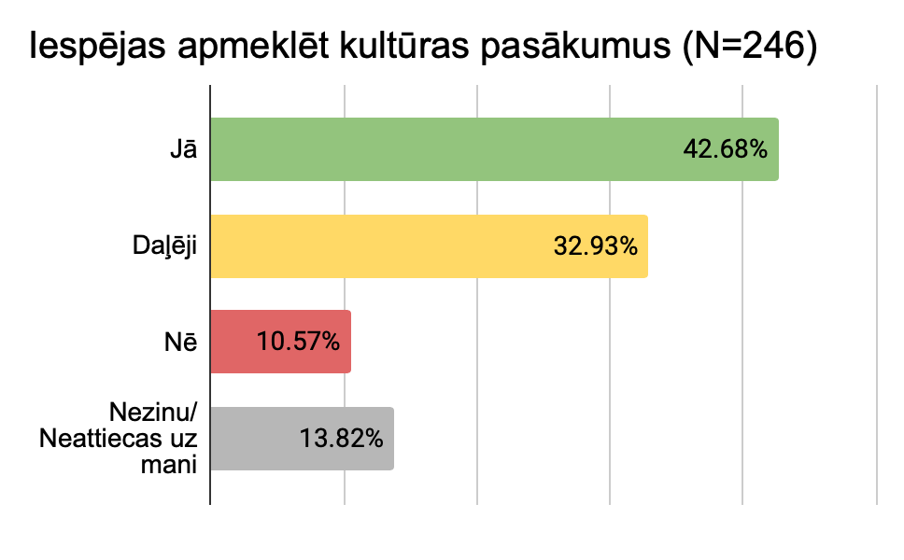
Savukārt pietiekami daudz iespējas uzsākt uzņēmējdarbību saredzēja pavisam maza respondentu daļa: 15,5% no 245. Aptuveni trešdaļai domas dalījās, kamēr tikpat lielai daļai tas nebija aktuāli. Papildu tam, ka uzņēmējdarbības uzsākšana nav vairāku jauniešu interesēs, jāmin, ka daļa potenciāli par šīm iespējām nav dzirdējuši vai nav tās izpratuši. To var spriest pēc tā, ka intervijās un darbnīcās tika minēti vairāki konkursi un iespējas saņemt pašvaldības finansiālu atbalstu dažādām iniciatīvām, taču šiem projektiem nereti piesakās salīdzinoši mazs skaits dalībnieku, kas varētu liecināt par to, ka kopumā par projektiem trūkst informētības vai arī ka konkursi nav saistoši, vai arī jauniešiem trūkst laika/ prasmju/ citu resursu, lai tiem pieteiktos.
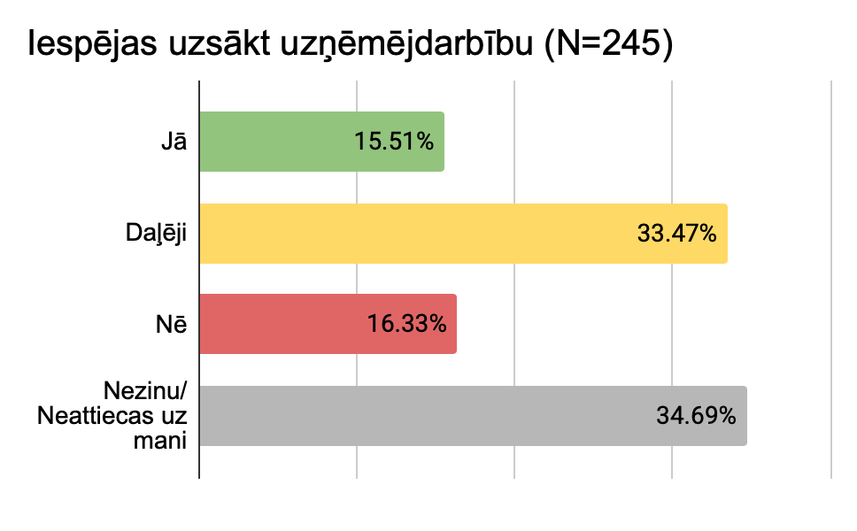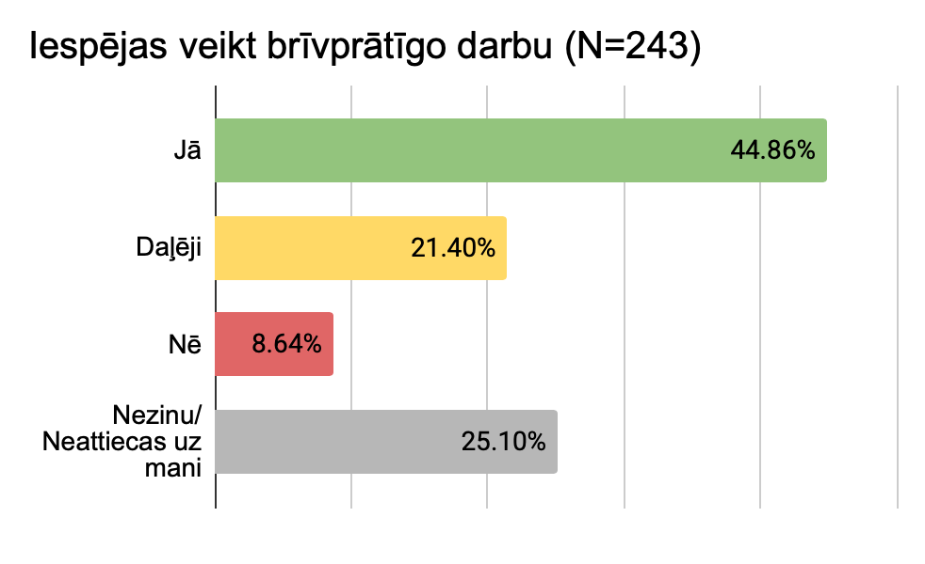
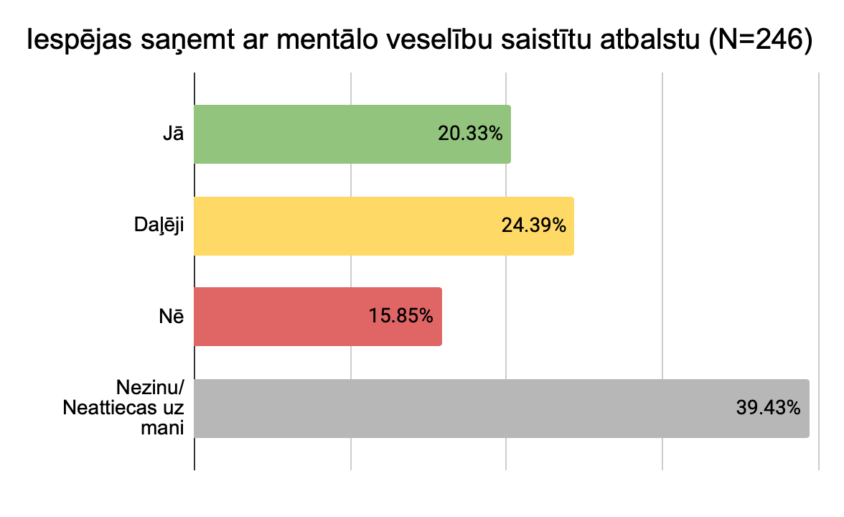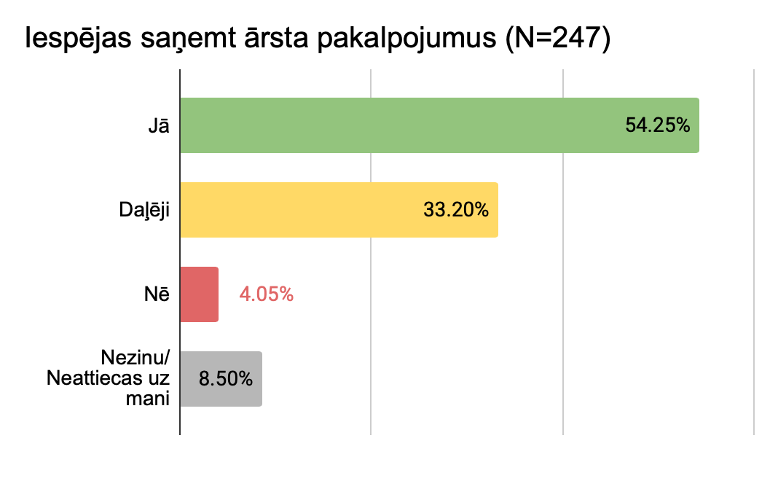
Iepriekšējā nodaļā ieskicētā mentālās veselības stigmatizācija korelē arī ar aptaujas datiem, kuri izgaismo to, ka ļoti maza daļa (20,3%, N=246) jauniešu redzēja pietiekami daudz iespēju novadā saņemt ar mentālo veselību saistītu atbalstu. Tikmēr 39,4% norādīja, ka nezina vai ka uz viņiem tas neattiecas, un aptuveni tikpat liela daļa uzskatīja, ka ir daļēji vai noteikti nav pietiekami daudz iespēju. Atbildes potenciāli varētu norādīt uz to, ka nav skaidras mentālās veselības izpratnes vai ka par šāda veida atbalsta pakalpojumiem nav pieejamas daudz informācijas, vai arī ka paši pakalpojumi nav tik pieejami, cik pēc tiem ir nepieciešamība. Tikmēr attiecībā uz dažādu ārstu pieejamību nedaudz vairāk kā puse respondentu (54,3%, N=247) atbildēja, ka ārstu Olainē ir pietiekami daudz, kamēr trešdaļa saskatīja daļēju pieejamību.

4.3. Līdzdalība aktivitātēs un lēmumu pieņemšanā
Lai noskaidrotu, cik liela ir bijusi jauniešu iesaiste novada kultūras un sporta dzīvē pēdējā gada laikā, aptaujā tika uzdoti trīs jautājumi. Pirmais mērīja dažādu pašvaldības institūciju rīkoto un uz jauniešu auditoriju vērsto aktivitāšu apmeklējumu. Respondentu vidū vispopulārākās izrādījās Olaines Jauniešu centra “Popkorns” iniciatīvas (29,4%, N=218), tām sekoja Olaines Sporta centra nodarbības (20,2%). Savukārt 40,4% respondentu atbildēja, ka pēdējā gada laikā nav iesaistījušies nevienā no šīm aktivitātēm.
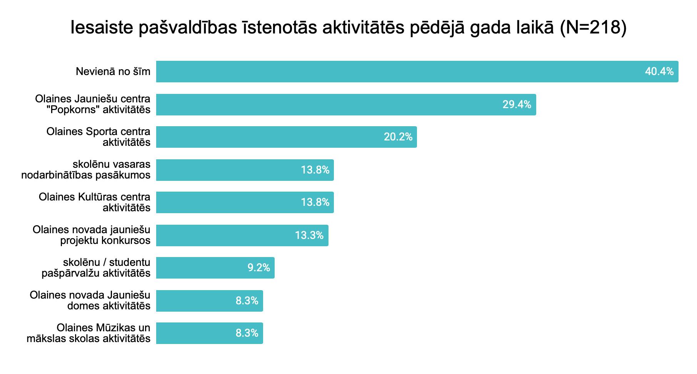
Apskatot tuvāk “Popkorna” apmeklējumu, vērts pieminēt, ka centrs nesen ir uzsācis apmeklētāju monitoringu, kas sniedz ieskatu viņu apmeklētāju profilā un aktīvajās stundās. Šī gada marta mēneša dati liecina, ka visbiežāk “Popkorna” apmeklētājs ir bijis jaunietis/-e vecumā no 11 līdz 17 gadiem un no dažādām skolām, taču pārliecinoši biežāk no Olaines 1. vidusskolas. Visbiežākais apmeklējuma laiks bija plkst. 15.00, lai gan centrs parasti darba dienās ir atvērts līdz plkst. 20.00. Šie dati saskan ar iepriekšējā nodaļā minēto, ka “Popkorns” ir nozīmīga vieta, taču nav domāta vai neaizsniedz vecāku jauniešu auditoriju, atstājot šo grupu bez alternatīvām ārpus sporta nozares un pasākumiem ārtelpā. No biežāka vai ilgāka apmeklējuma, iespējams, izkrīt arī ārpus pilsētas dzīvojošie jaunieši transporta pieejamības dēļ. Jāpiezīmē, ka arī jaunieši ar uzvedības grūtībām un jaunieši ar ārpusģimenes aprūpes pieredzi “Popkorna” apmeklētāju lokā īpaši veiksmīgi neiekļaujas, kā intervijā stāstījā pašvaldības sociālā dienesta pārstāves, norādot uz nepieciešamību veicināt dažādu sociālo grupu iesaisti jauniešu aktivitātēs.
G: Jauniešu vidū arī ir izveidojies priekšstats, ka tur iet kaut kāda konkrēta grupa. Un ir, kas saka: “Uz turieni, nu, nē, nē, nē, tas nav man.” Varbūt, ja tajā “Popkorna” vidē tiktu iekšā kāds no mūsu jauniešiem, tad varbūt arī citi jaunieši pavilktos līdzi uz turieni.
H: Tur ir parlamenta jaunieši lielākā daļa. [..] Tur tāda nu šķirošana notiek arī ar acu kontaktu. Es tā saprotu no jauniešiem. Nu, ka jaunieši paši viens ar otru nesatiek. [..] Jo, nu, viņiem jau ir svarīgi būt iederīgiem. Ja viņš pats jūtas, ka viņš tur neiederas, nu, viņš tur neies, tad viņš labāk sēdēs parkā uz soliņa un gaidīs citus savējos.
G: Mēs esam ilgstoši mēģinājuši vienu savu jaunieti, kura ir ilgus gadus mācījusies attālināti... [..] Sociālais rehabilitētājs ilgi runāja ar viņu, lai iedrošinātu aiziet uz “Popkornu”: “Iesim kopā, tur būs tas un tas, vai tur būs pārgājiens. Es iešu ar tevi kopā, un būs interesanti.” Un mēs nevaram dabūt līdz turienei. Jo, nu, arī, protams, tie ir stereotipi, a, ko es iešu, kā uz mani skatīsies, un tā tālāk. (Olaines novada pašvaldības sociālā dienesta pārstāves)
Atgriežoties pie aptaujas rezultātiem, otrais jautājums, kas mērīja jauniešu iesaisti novada sabiedriskajā dzīvē, pievērsās aktivitāšu tipiem, mēģinot noskaidrot kuri novadā pēdējā gada laikā ir bijuši visapmeklētākie. Skolas rīkotie pasākumi izkristalizējās kā visaktuālākie (28,2%, N=209). Tiem sekoja interešu pulciņi (22,5%), kultūras pasākumi (21,1%) un brīvprātīgais darbs (19,1%). Pie “citās” tika minēti bezmaksas treniņi, Erasmus projekti un koncerti.
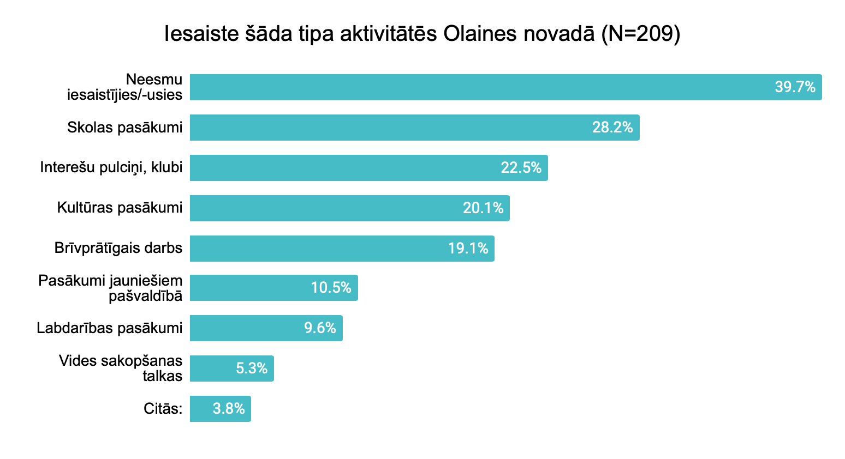
Savukārt trešais jautājums par iesaisti sabiedriskajā dzīvē ieskicēja ainu par dažādu organizāciju lomu jauniešu ikdienā. Rezultāti atklāja, ka 28,5% no 172 respondentiem pēdējā gada laikā ir iesaistījušies skolēnu vai studentu pašpārvaldē, 19,8% – kādā jaunatnes organizācijā, 5,8% – kādā nevalstiskā organizācijā, kamēr 5,8% – kādā politiskā partijā.
Kā var spriest pēc teiktā intervijās ar jauniešiem un speciālistiem, pastāv dažādas iespējas jauniešiem līdzdarboties novada politikas veidošanā. Ik palaikam tiek rīkoti tādi pasākumi kā “Kafija ar politiķiem”, kuri piedāvā iespēju jauniešiem neformālā gaisotnē satikt novada domes pārstāvjus un paust savas bažas par dzīvi novadā, kā arī izvirzīt priekšlikumus problēmjautājumu risinājumiem. Politiskās līdzdalības struktūru veido arī trīs izglītības iestāžu (1. vsk., 2. vsk., RTU koledžas) skolēnu/ audzēkņu pašpārvaldes un novada jauniešu dome. Taču aptaujas rezultāti liecina, ka kopējā sajūta par iespēju ietekmēt pieņemtos lēmumus novadā ir diezgan zema: tikai 30,5% no 239 respondentiem sniedz novērtējumu 3-5 balles, mērot no 0 līdz 5, kur “5” apzīmē “ir visas iespējas līdzdarboties un ietekmēt lēmums”.
Man ir iespējas līdzdarboties un ietekmēt lēmumus, ko pieņem... (N=239) | Novērtējums: 0-2 balles, Nav nekādu iespēju/ drīzāk nav iespēju | Novērtējums: 3-5 balles, Ir visas iespējas/ drīzāk ir iespējas
...manā skolā/ augstskolā. | 38.5% | 61.5%
...Olaines Jauniešu centrā “Popkorns”. | 55.6% | 44.4%
...jaunatnes politikas plānošanā pilsētā vai novadā kopumā. | 69.5% | 30.5%
...jaunatnes politikas plānošanā valstī kopumā. | 74.9% | 25.1%
Nacionālā mērogā 2024. gadā iezīmējās drūmāka situācija: tikai 12% jauniešu uzskatīja, ka viņiem ir lielas vai visas iespējas ietekmēt lēmumus savas pašvaldības līmenī, un tikai 10% – valsts līmenī. Turklāt tikai 23% novērtēja, ka ir iespējas ietekmēt lēmumus savā izglītības iestādē. Te gan jāņem vērā, ka valsts pētījumā aptaujāto grupa bija vecumā līdz 25 gadiem, nevis līdz 30, taču, kā jau minēts metodoloģijas nodaļā, Olaines novada aptauja aizsniedza tikai 7,8% jauniešu vecumā no 22 līdz 30 gadiem. Kopumā šis salīdzinājums ļauj secināt, ka Olaines novadā jauniešu sajūta par savu politisko līdzdalību ir augstāka nekā vidēji valstī.
Tomēr, neskatoties uz šo salīdzinājumu, kopējā sajūta par līdzdalības iespējām politikas veidošanā novadā ir maza. Tam potenciāli varētu būt vairāki skaidrojumi. Viens no tiem varētu būt nepietiekama informētība par līdzdalības pasākumiem. Otrs varētu būt nepieejamība šādu pasākumu norisei – piemēram, tie notiek mācību stundu vai citu nodarbību laikā vai brīvdienās, kad, kā tika minēts iepriekš, sabiedriskā transporta grafiks nav tik elastīgs. Trešais potenciālais skaidrojums varētu būt nepārliecinātība, ka viedokļa paušanai ir kāda ietekme. Un vēl, protams, iespējams, ka daļai gluži vienkārši nav intereses piedalīties politikas veidošanā, kas gan arī var būt saistīts ar nepietiekamu informētību par līdzdalības norisi.

4.4. Komunikācijas kanāli
Domājot par to, kā jaunieši uzzina par dažāda veida norisēm un iespējām Olaines novadā, aptaujā tika uzdots šāds jautājums: “Kur Tu parasti iegūsti informāciju par dažādām Tev pieejamām iespējām izglītībā, brīvā laika pavadīšanā, nodarbinātībā u.c. ar jauniešiem saistītos jautājumos?” Tika dota iespēja atzīmēt vairākas atbildes un detalizēt divus no atbilžu variantiem. Jautājuma mērķis bija noskaidrot, caur kādiem komunikācijas kanāliem būtu iespējams veicināt jauniešu informētību un iesaisti. Kā pārliecinoši uzticamākais informācijas ieguves veids tika atzīta saziņa ar draugiem un paziņām, kuru atzīmēja vidēji 3 no 4 respondentiem (N=228). Nozīmīgu lomu informācijas izplatīšanā spēlēja arī skola (47,4%) un vecāki (42,1%). Nedaudz retāk tika atzīmēti arī sociālie tīkli (28,1%), kurus jaunieši konkretizēja, minot šādas platformas: Instagram, Facebook, TikTok, Telegram. Mazāka daļa atzīmēja arī informatīvos plakātus pilsētvidē, OJC “Popkorns”, masu medijus, Olaines novada mājaslapu un citus.
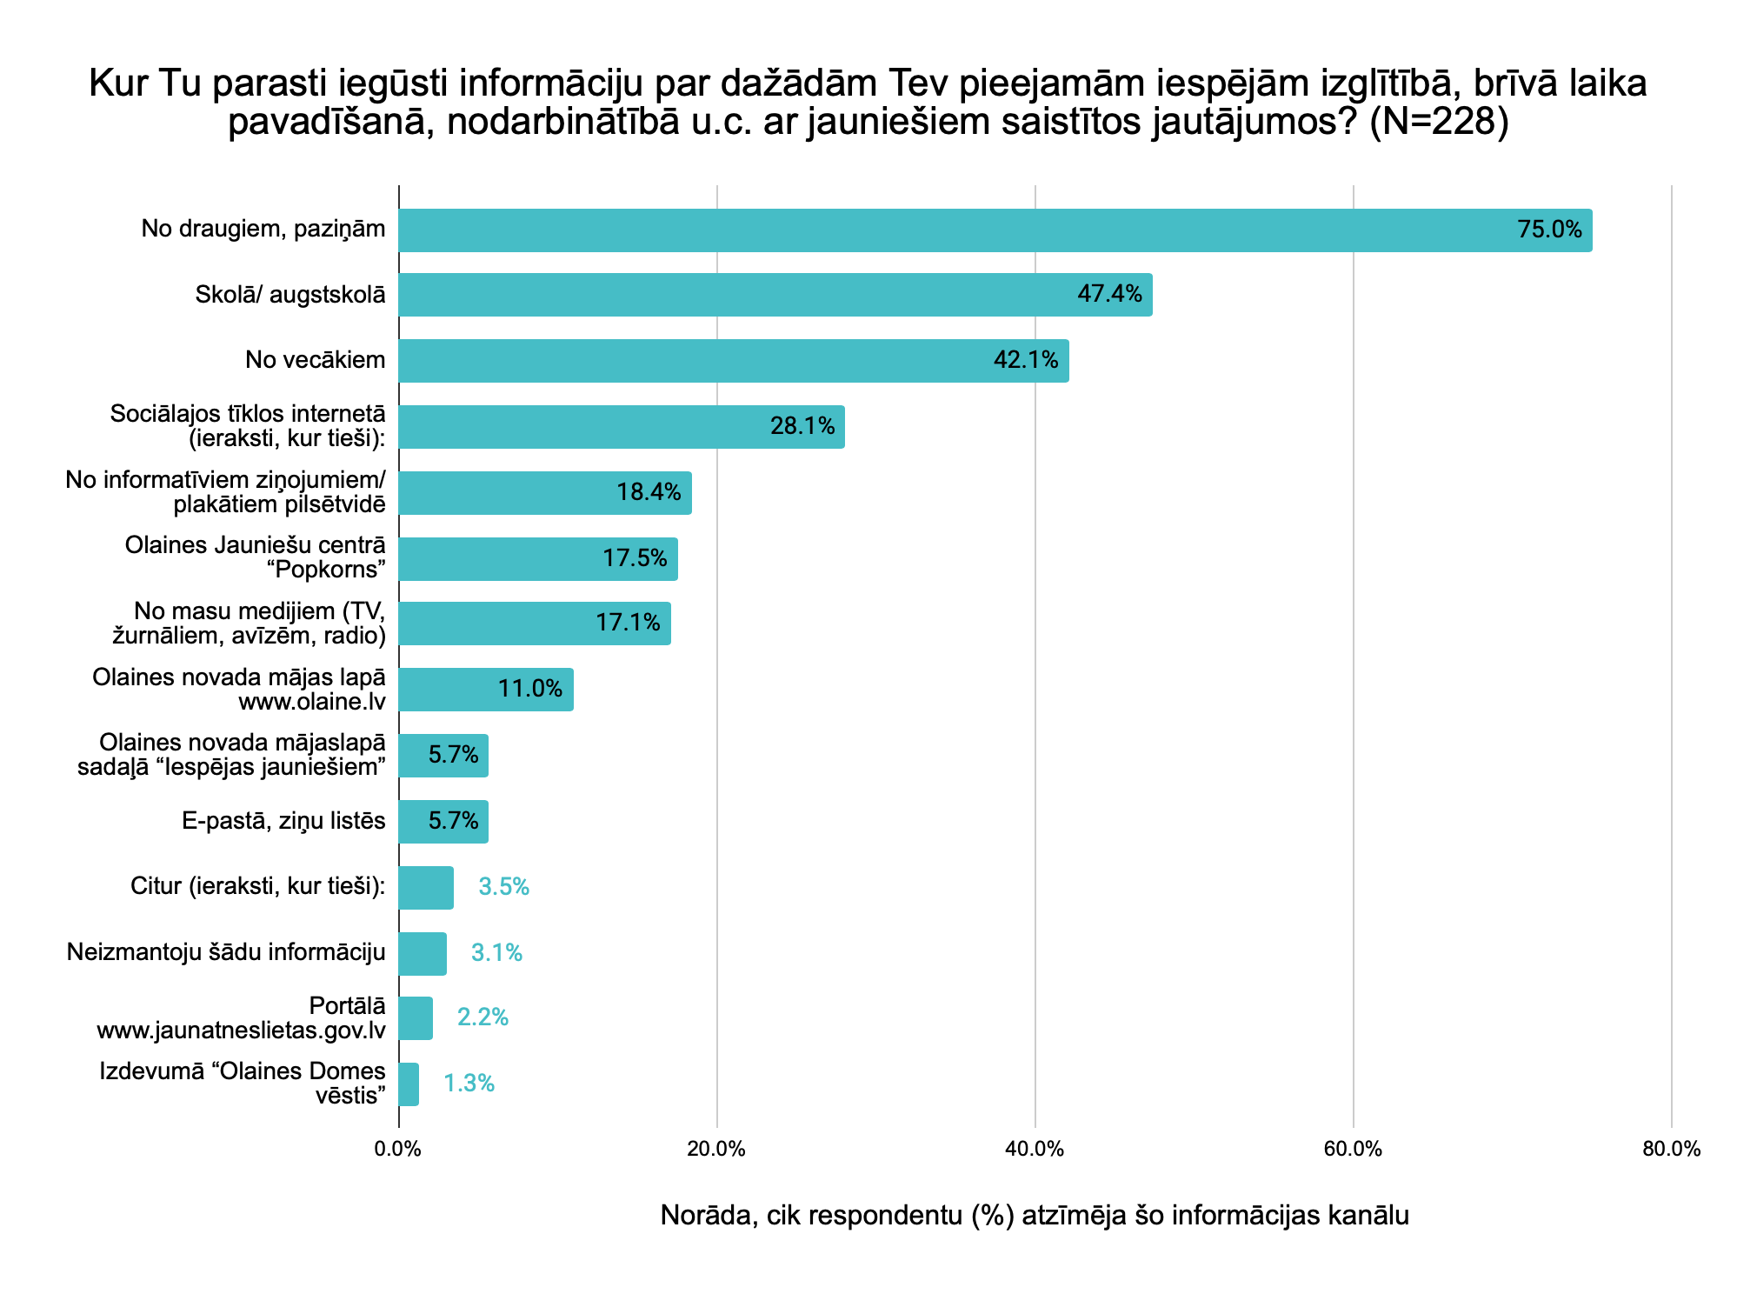
Pēc pētījuma pasūtītāja lūguma aptaujā tika iegūti arī dati par komunikācijas novērtējumu dažādās sociālo tīklu platformās Jauniešu centra un Jauniešu domes profilos. Tika vērtēti divi aspekti: saprotamība un interesantums jeb spēja piesaistīt uzmanību. Svarīgi minēt, ka datus kropļo fakts, ka šis jautājums iestatīts ar iespēju atķeksēt vairākas atbildes un vairāki respondenti neloģiski atzīmēja vienlaikus, piemēram, “Interesanta” un “Neviens no šiem” (apzīmējumiem) vai “Nezinu”, ko aptaujas programmā nebija iespējams novērst ierobežotu iestatījumu dēļ. Rezultātā nav iespējams kvalitatīvi savstarpēji salīdzināt šos komunikācijas kanālus. Taču tas, ko diezgan skaidri var nolasīt, ir, ka visatpazīstamākais informācijas kanāls starp tabulā minētajiem ir OJC “Popkorns” Instagram profils, par kuru visbiežāk jauniešiem bija viedoklis un kurš visbiežāk tika atzīmēts kā saprotams un interesants.
Kāda ir komunikācija sociālajos tīklos jaunatnes jomā Olaines novadā? | Saprotama | Interesanta | Neviens no šiem neatbilst | Nezinu/ Nav viedokļa
Komunikācija OJC Popkorns Facebook lapā ir... (N=225) | 24.4% | 16.9% | 5.3% | 65.8%
Komunikācija OJC Popkorns Instagram profilā @olainesjauniesiem ir... (N=220) | 29.1% | 20.9% | 4.1% | 55.9%
Komunikācija WhatsApp grupā "Aktualitātes jauniešiem" ir... (N=220) | 18.2% | 9.1% | 5.5% | 72.7%
Komunikācija Olaines novada Jauniešu domes Instagram profilā @olainesnovadajd ir... (N=219) | 23.7% | 15.1% | 4.1% | 63.9%
Komunikācija Olaines novada Jauniešu domes TikTok profilā @olainesnovadajd ir... (N=221) | 21.3% | 15.4% | 4.5% | 67.0%

4.5. Aptaujas respondentu profils un vispārīgi jautājumi
Šajā nodaļā grafiku formā tiks ieskicēts, kāds bija aptaujas respondentu profils un kādas atbildes tika sniegtas uz vispārīgiem jautājumiem, kas nedaudz iezīmē jauniešu pārdomas par savu tagadnes un potenciālo nākotnes situāciju. Par vecuma, dzimuma, dzīvesvietas, skolas un ģimenes sarunvalodas aspektiem jau tika reflektēts metodoloģijas nodaļā, šeit grafiki ievietoti caurskatāmības nolūkā.
Domājot par katra jaunieša ikdienas individuālās situācijas novērtējumu, viens no svarīgākajiem tās raksturojošajiem elementiem ir ģimenes materiālā nodrošinājuma aspekts. 53,7% no 203 respondentiem sevi vērtēja kā ļoti vai drīzāk pārtikušus, teju trešdaļa – kā vidēji pārtikušus, kamēr tikai 3,5% kā drīzāk vai ļoti trūcīgus. Jāpiebilst, ka, iespējams, ar aptauju netika sasniegta trūcīgākā grupa vai ka jaunieši sevi par trūcīgākiem nevēlas atzīt, taču šo statusu ar aptaujas palīdzību nav iespējams nokotrolēt; šeit svarīgāks ir pats jauniešu novērtējums.
Vispārīgajos jautājumos kā problemātiska izcēlās diskriminācijas pieredze. 59,0% (N=200) gadījumos jaunieši atzīmēja, ka kādreiz ir saskārušies vai ikdienā saskaras ar kādu no diskriminācijas veidiem, kas tika atbildēts daudz biežāk nekā “Neesmu saskāries/-usies” (41,0%). Liela daļa (25,0%) arī atzīmēja, ka nevēlas atbildēt, lai gan tāpat atzīmēja kādu no diskriminācijas veidiem. Tas, iespējams, norāda uz šo kā neērtu tēmu, īpaši skatot šīs atbiles kontekstā ar darbnīcās pausto viedokli par emocionālo vardarbību pusaudžu vidū un par kautrēšanos iet pie skolas psihologa vai neziņu par to, kur var saņemt ar mentālo veselību saistītu atbalstu. Diskriminācijas jautājums Olaines novadā ir vēl aktuālāks nekā valstī kopumā – 2024. gadā veiktā nacionāla mēroga pētījumā tika secināts, ka 36% jauniešu ir saskārušies ar diskrimināciju sava vecuma, izskata, seksuālās orientācijas vai citu iemeslu dēļ.
Vispārīgie novada aptaujas jautājumi pievērsās arī nākotnes plāniem izglītībā: visizplatītākā iecere bija iegūt maģistra grādu (18,2% no 203), tikmēr 37,9% jauniešiem bija grūti spriest. Savukārt par savu dzīvesvietu 71,2% (N=205) jaunieši ziņoja, ka kopš dzimšanas vai vairāk nekā 10 gadus ir dzīvojuši Olaines novadā. Tikām 24,1% (N=203) nākamo trīs gadu laikā plāno pārcelties uz citu novadu vai ārpus valsts labāku izglītības, darba iespēju vai sociālās vides dēļ.
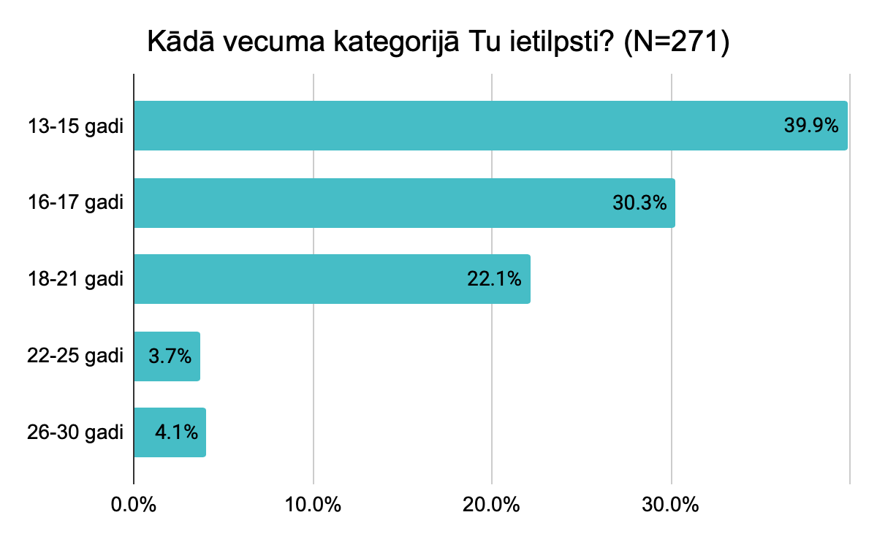
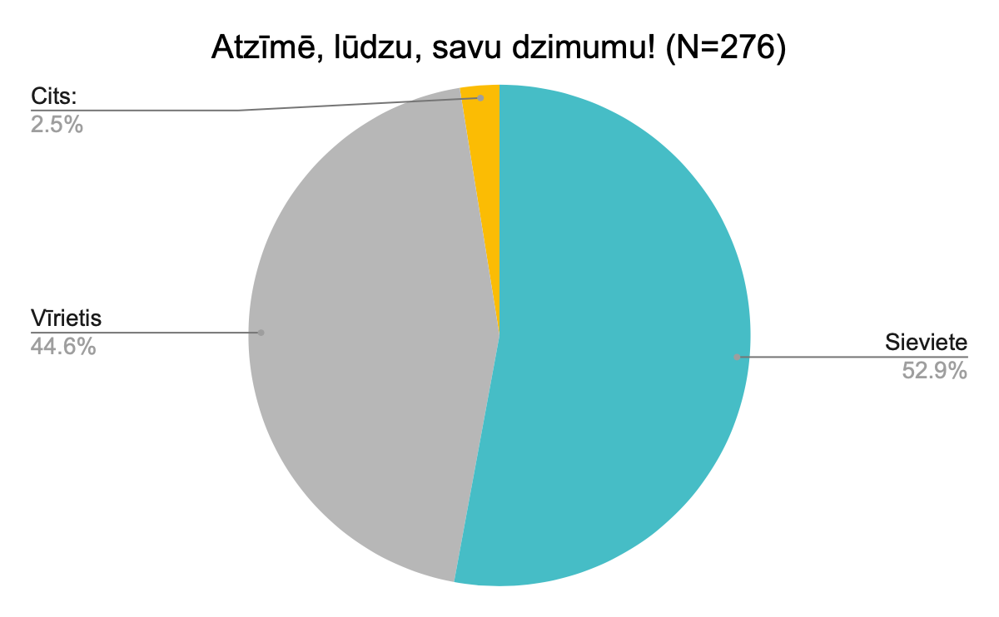
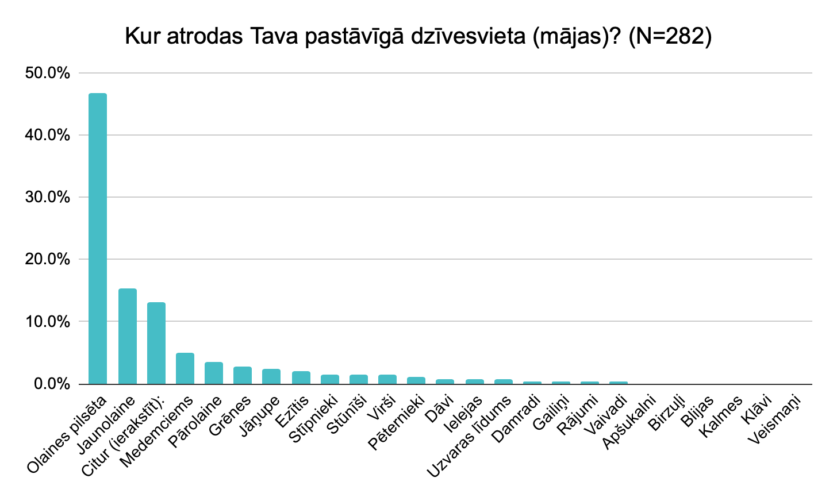
Citur: Jelgava, Rīga, Tīraine, Jēkabpils, Ventspils, Lubauši, Dalbe, Valka, Iecava, Prauliena, Birznieki, Vecumnieki, Dambji, Mazais Medemciems, nedzīvoju ciematā. Spriežot pēc pieejamajiem 2023. g. datiem par iedzīvotāju proporciju Olaines novada ciemos un pieņemot, ka situācija pēdējo trīs gadu laikā nav krasi izmainījusies, novada jauniešu aptauja proporcijas ziņā ļoti veiksmīgi sasniedza apdzīvotākās novada vietas.
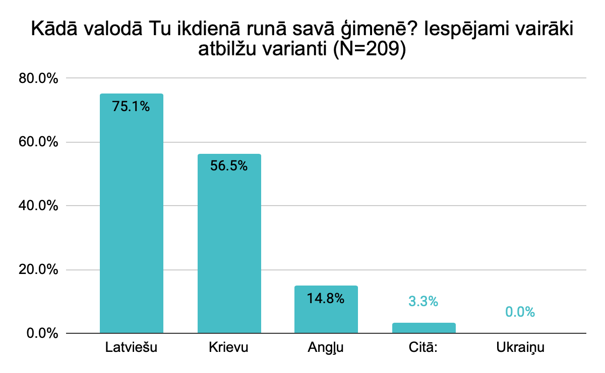
Citā: vācu, japāņu, uzbeku valodā.

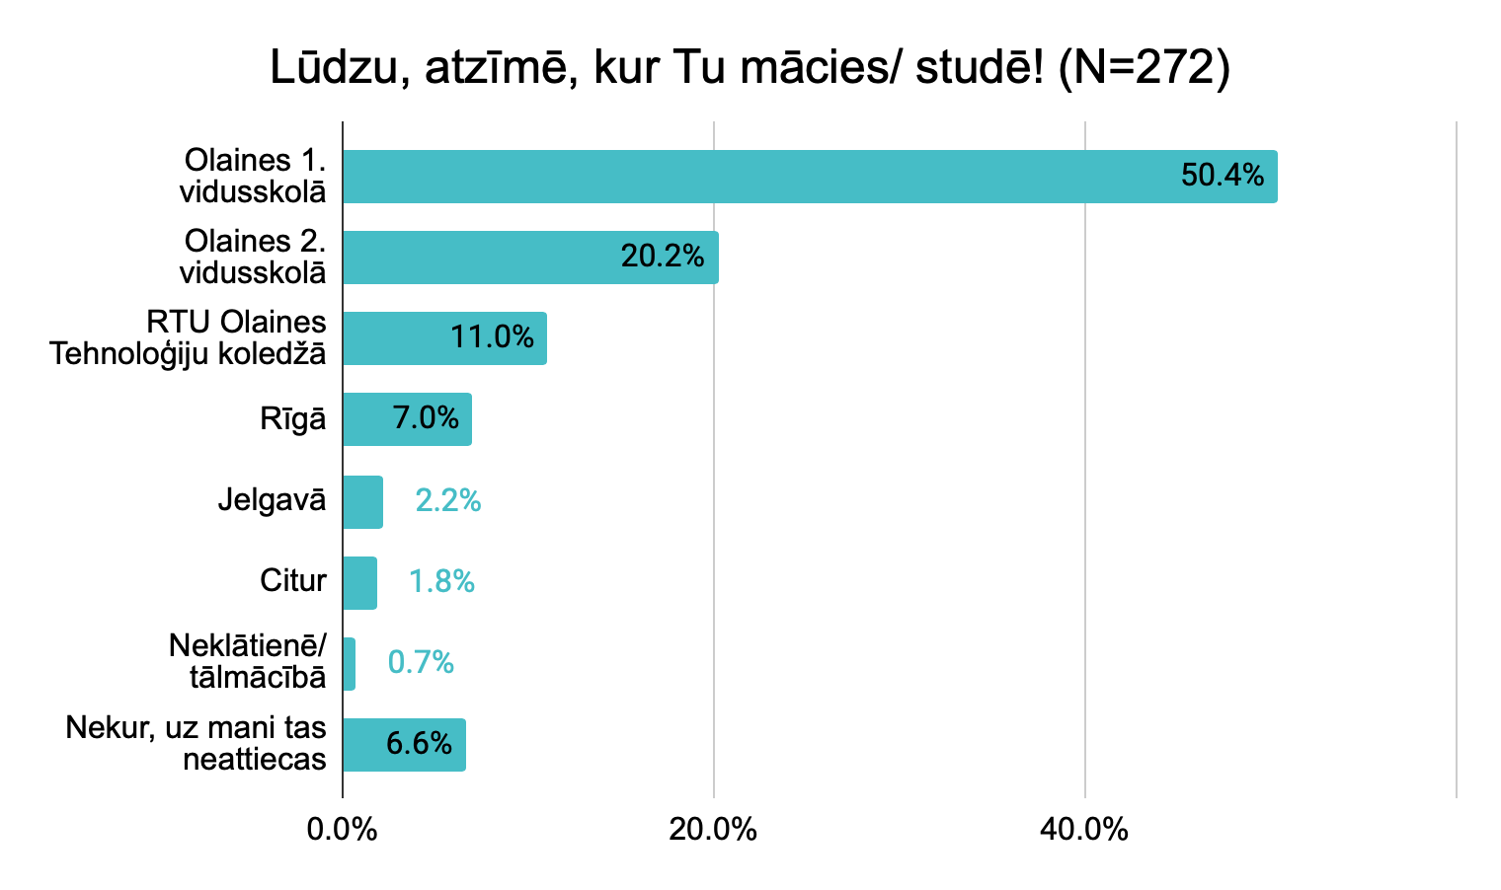
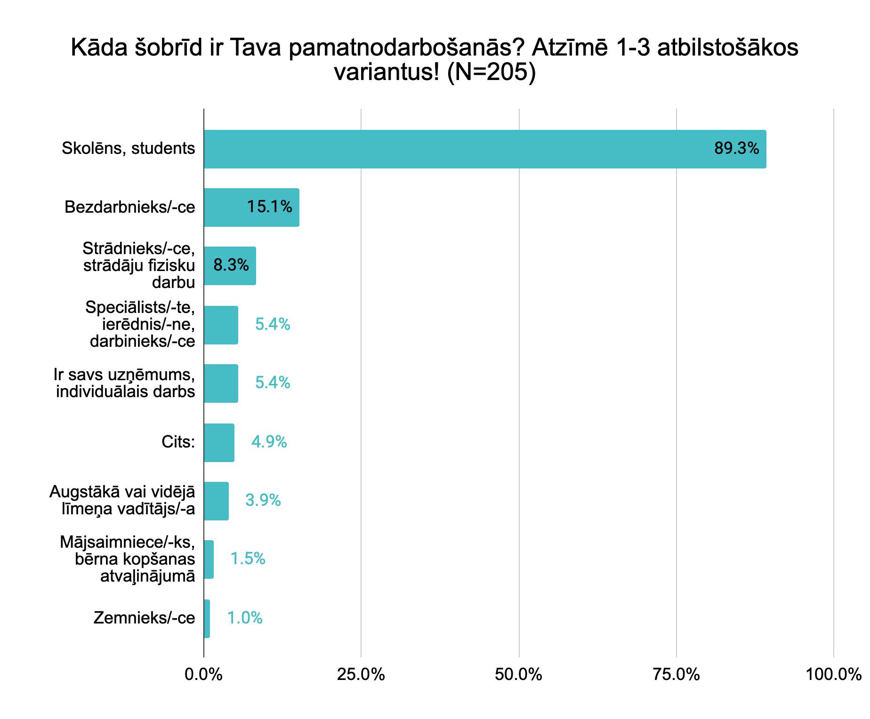
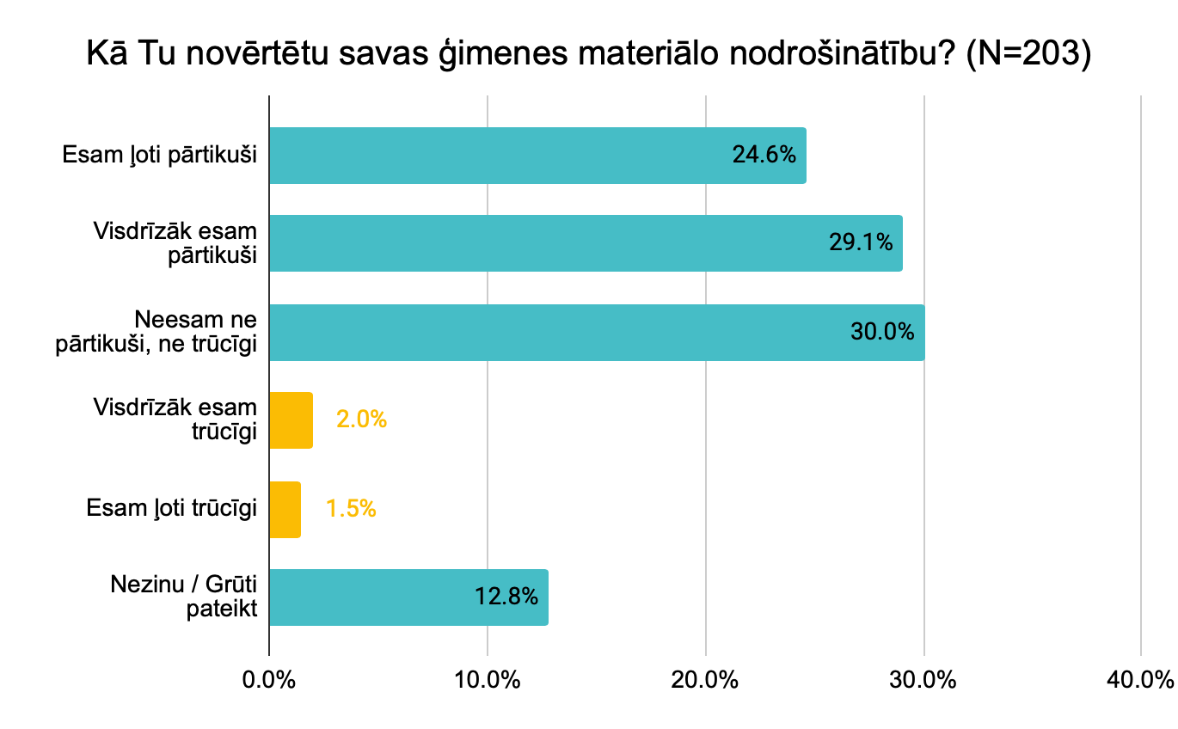
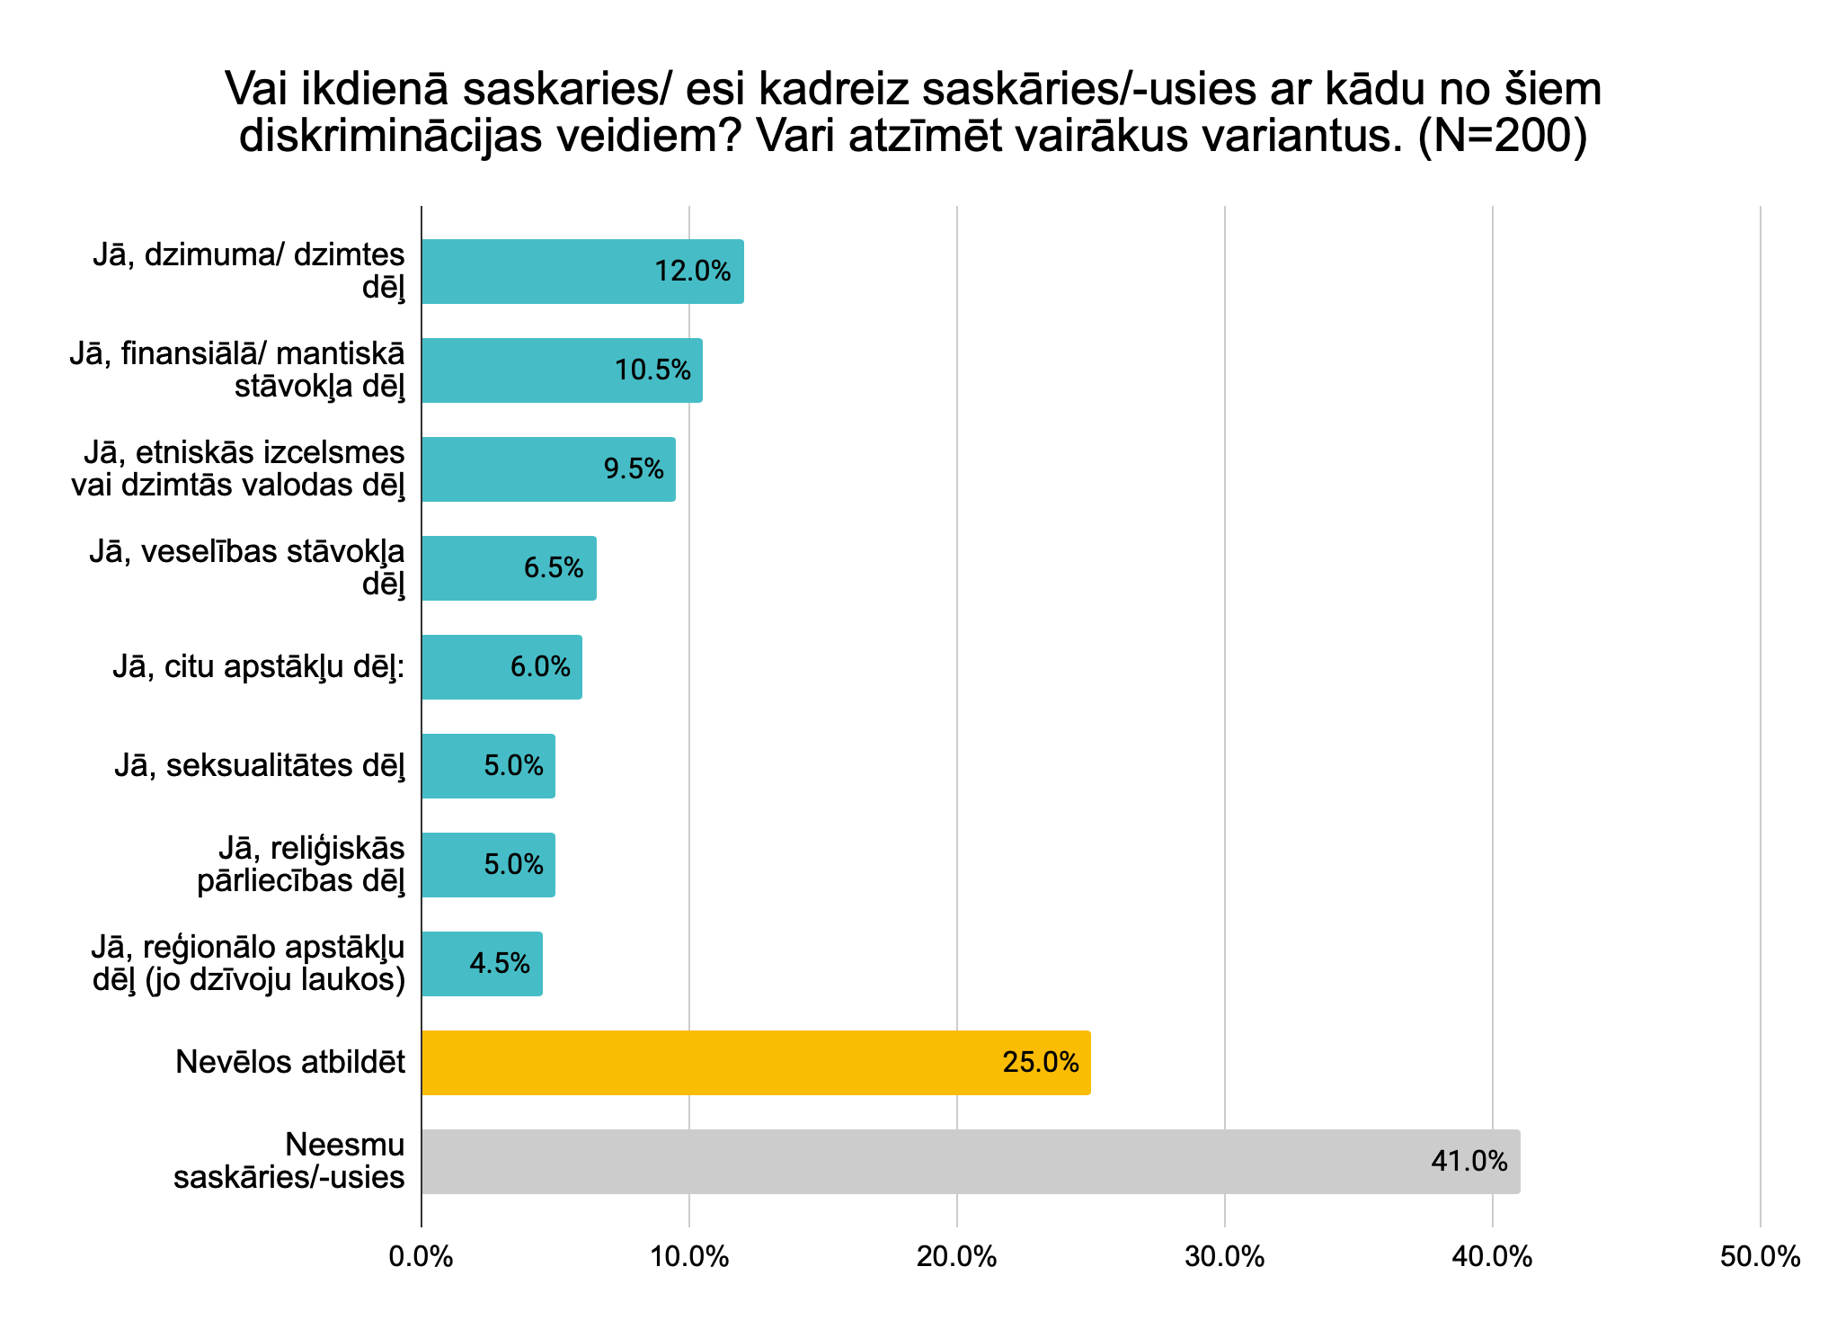
Citu apstākļu dēļ: ķermeņa iezīmju, personības iezīmju, interešu dēļ.
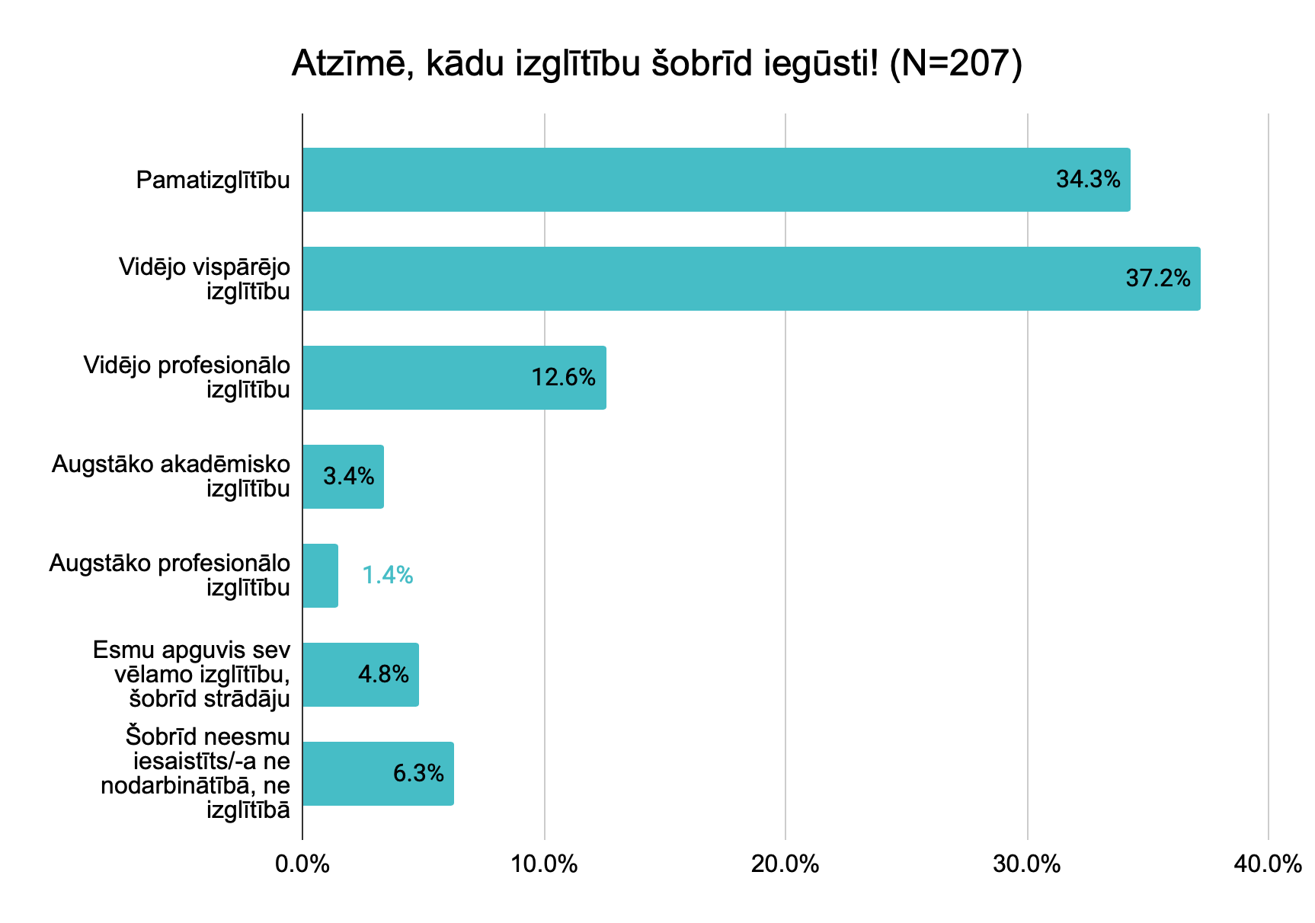
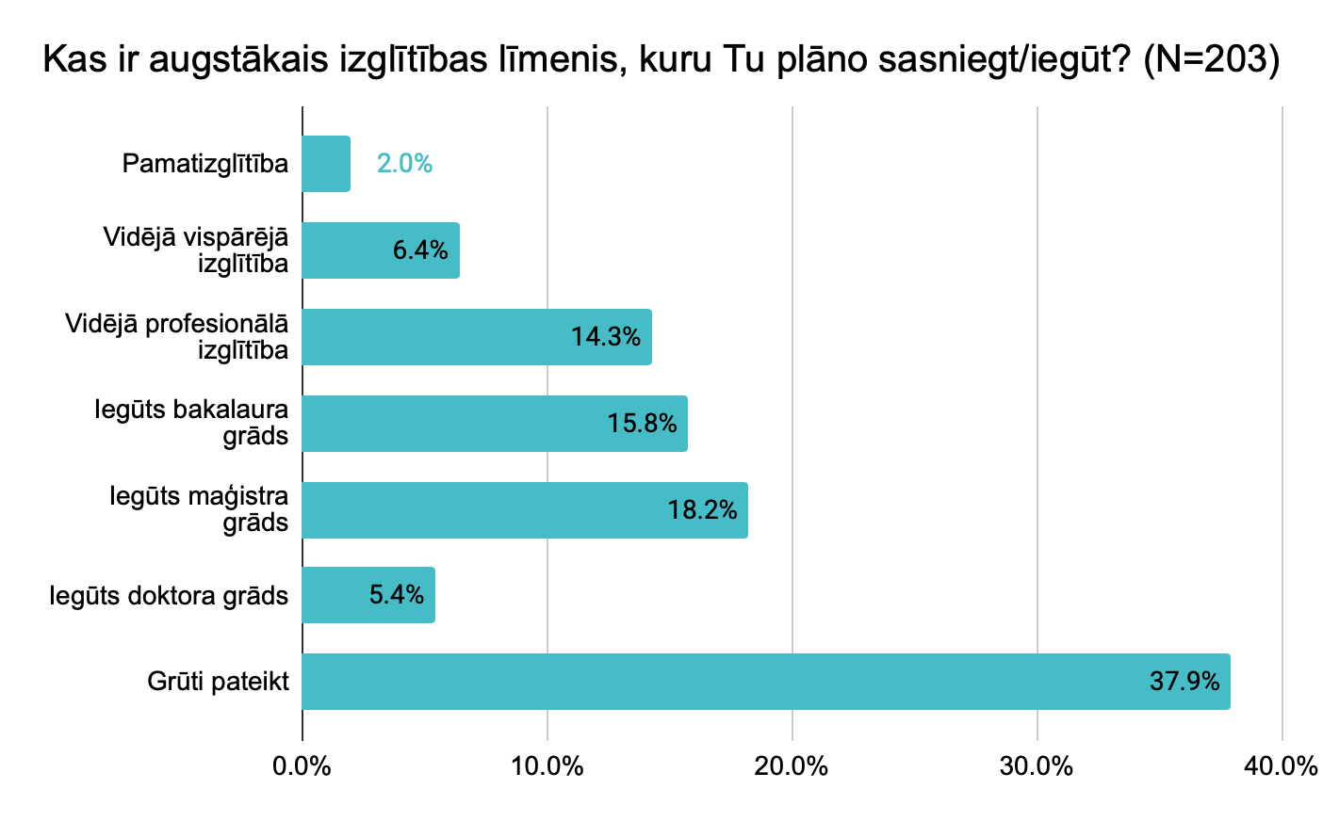
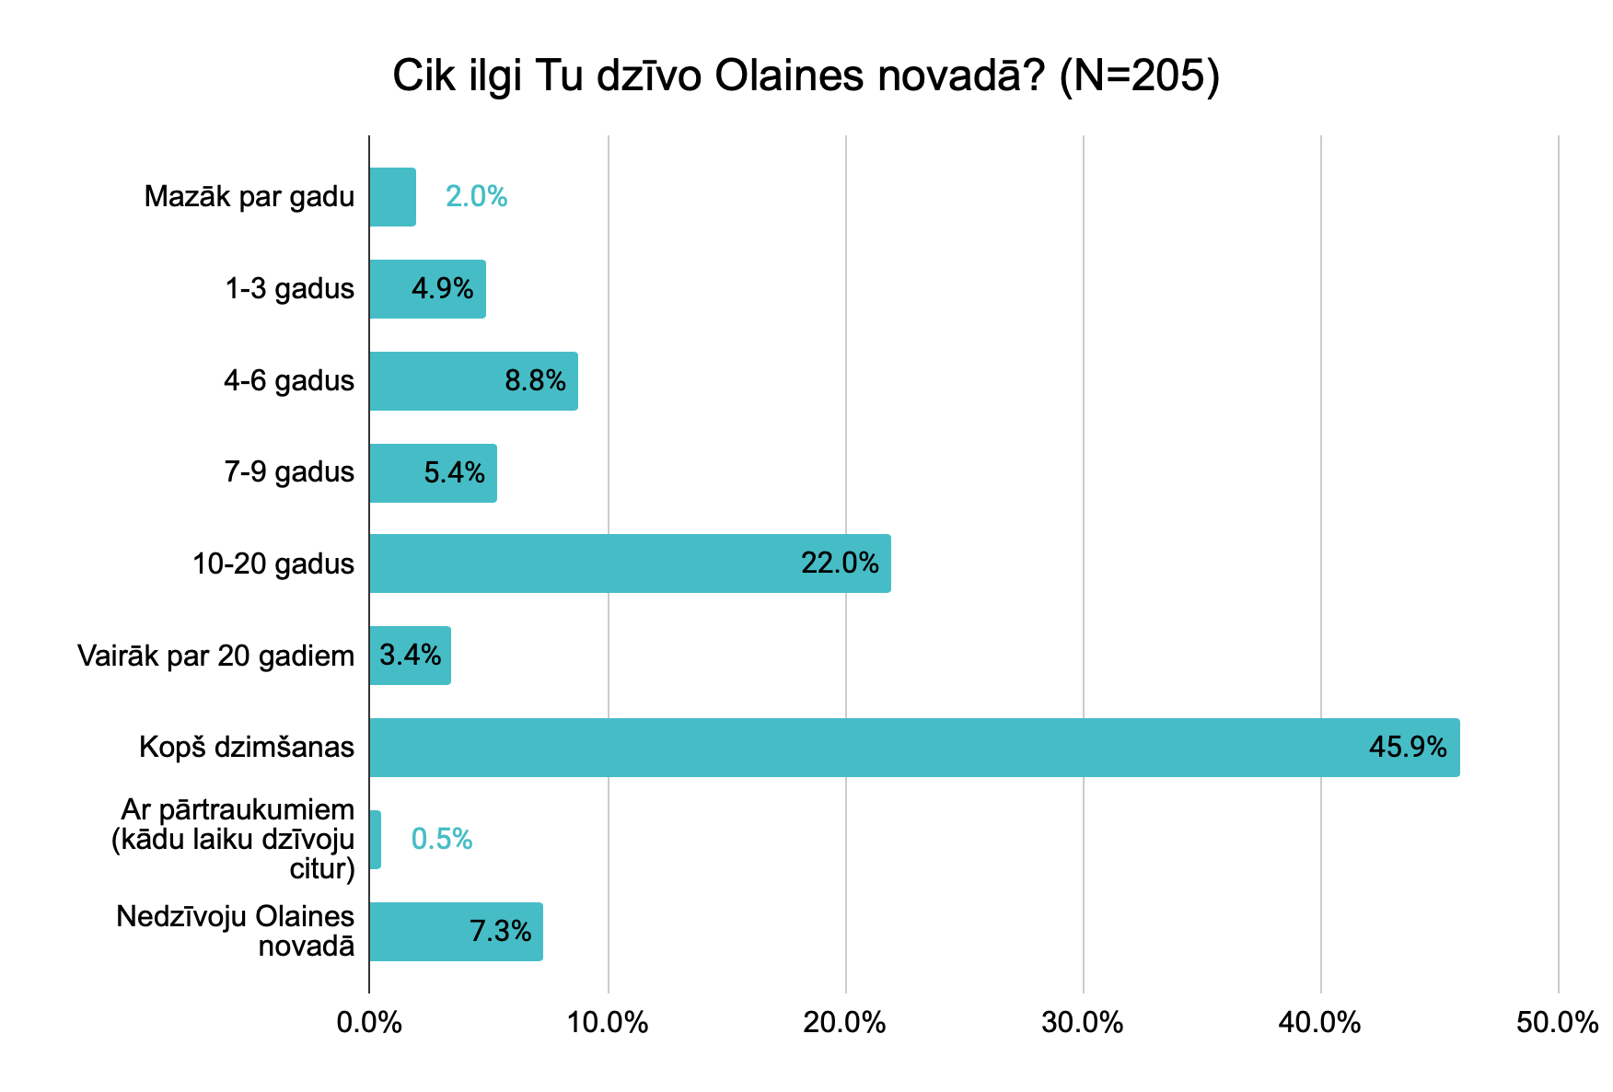
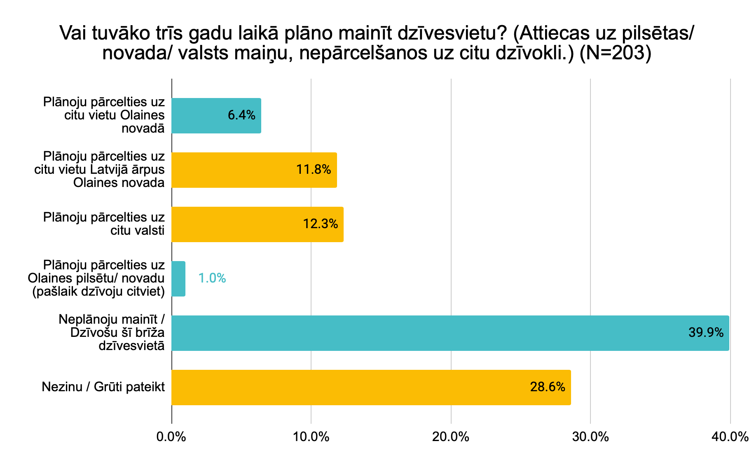

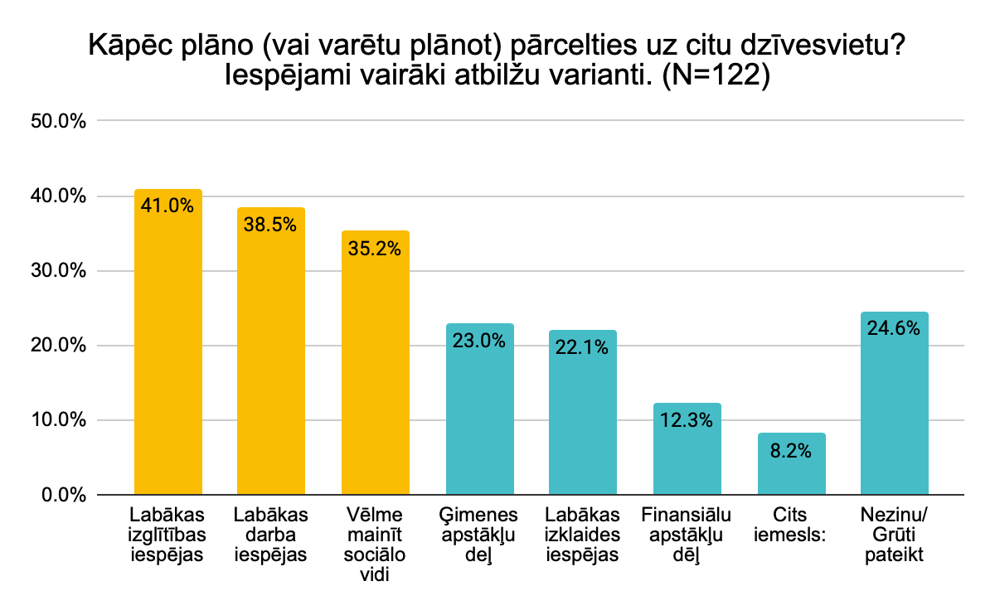

Speciālistu perspektīvas

5.1. Jaunatnes joma pašvaldības prioritāšu kontekstā
Speciālisti intervijās uzsvēra, ka jaunatnes joma Olaines novada pašvaldībā tiek uztverta kā nozīmīga politiskā un finansiālā prioritāte. Pašvaldības darbinieki un deputāti kopumā ir atvērti un neliek šķēršļus jaunām idejām, vairāki arī aktīvi iesaistās jaunu iniciatīvu aizstāvniecībā un īstenošanā. Jaunatnes jomai pašvaldībā ir atsevišķs budžets, kas gadu gaitā ir palielinājies. Nesenā pagātnē, 2019. gadā, novads guva atzinību arī valsts mērogā, Olainei kļūstot par "Latvijas Jaunatnes galvaspilsētu" Izglītības un zinātnes ministrijas un Jaunatnes starptautisko programmu aģentūras organizēta konkursa ietvaros. Šī atzinība apliecināja novada jaunatnes jomas sasniegumu kvalitāti, un spriežot pēc speciālistu teiktā, arī šodien tiek ieguldīts liels darbs, lai noturētu pašu uzcelto latiņu. Intervijās augstā darba kvalitāte tika skaidrota ar darbinieku kompetenci, ambiciozitāti, uzticību padotajiem, kā arī domes un izpildvaras kopējo atvērtību jaunu iniciatīvu īstenošanai.
Man ir tā privilēģija strādāt ar gudriem cilvēkiem, kas ir speciālisti. Es neesmu tajā [jaunatnes] jomā speciālists. Man ir viņiem jāuzticas, man jādod viņiem iespēja strādāt un viņiem jānāk ar šo te rezultātu. [..] Un ir labi tas, ka vienmēr mūsu darbinieki, kas ir bijuši saistīti ar šo te jomu, kas ir izglītības, kultūras nodaļā, viņi ir bijuši pietiekami ambiciozi, nevis lai mazumiņu, bet lai maksimumu celtu ārā no šī, ko viņi vēlas. [..] Es domāju, ka mums ir pietiekoši veiksmīgi izdevies gan to “Popkornu” radīt, gan pēc tam viņu paplašināt, gan arī būtībā ar šiem te jauniešiem strādāt. [..] Un principā, nu, tādiem maziem solīšiem ir nākuši klāt gan vairāki darbinieki, gan budžets. Es teiktu, ka viņš ir, manuprāt, pietiekošs, lai varētu gan braukt pieredzēs, gan arī kaut ko papildināt, gan arī, es teiktu, tādā ikdienas darbā nodrošināt to, ko vien jaunieši vēlas. Tas budžets varbūt nav tāds, lai mēs varētu tagad atplesties un teikt, ka mums ir vairāki darbinieki, bet, ņemot vērā tās visas prioritātes un to, kas varbūt citās jomās vajadzīgs, tad es teiktu, tas, manuprāt, ir okei. (Olaines novada pašvaldības izpilddirektors)
Jaunatnes joma noteikti ir attīstījusies šo septiņu gadu laikā, [kopš es strādāju pašvaldībā]. Kaut vai tas, ka mums ir paplašinātas telpas, mums ir ieviesti jauni darba ar jaunatni veidi, un arī visu šo gadu laikā nav trūcis atbalsta no pašvaldības. Tā kā kopumā, ja mēs, jaunatnes jomas pārstāvji, ejam ar kaut kādu ideju, mēs kaut ko gribam darīt, ja tas neprasa finansējumu, mums ir atbalsts. Bet arī finansējumu piešķir. Piemēram, šogad mums bija nepieciešams stratēģiju izveidot, kas bija papildus 9000 eiro budžetā. Mums viņus iedeva. Gandrīz visi deputāti pašvaldībā mūs atbalsta, un pie izpildvaras mēs varam iet un apspriesties. Nekad netiek bloķētas kaut kādas idejas, iniciatīvas. Jau no pirmsākumiem Olaines novads valsts mērogā ir bijis tāds kā priekšgājējs. No 2013. vai kura gada ir jauniešu projektu konkurss, ir vasaras nodarbinātības, ir tur tāda lieta un šitāda lieta, kas citur Latvijā ienāk vēlāk. (Olaines novada pašvaldības jaunatnes lietu speciāliste)
Kā min Olaines novada pašvaldības izpilddirektors, uz kopējo nozaru fona, Olaines novada pašvaldības ieguldījums jaunatnes jomā ir vērtējams kā stabils un daudzveidīgs. To raksturo dažādi īstenotie projekti un darbības formāti. Kā pirmo no šiem formātiem var minēt Jauniešu centru “Popkorns”, kas funkcionē kā galvenais jaunatnes darba mezgls Olaines pilsētā, nodrošinot brīvā laika pavadīšanas iespējas un neformālo izglītību. Tikpat svarīgs ir arī pēdējos gados izveidotais mobilais jaunatnes darbs, kura ietvaros jaunatnes darbinieki regulāri dodas uz četriem lielākajiem ciemiem (Medemciemu, Jaunolaini, Jāņupi un Gaismām), lai aizsniegtu jauniešus, kuri nedzīvo pilsētā. Kā jau tika minēts līdzdalības nodaļā, novadā pastāv arī dažādi formāti, kuros jaunieši līdzdarbojas lēmumu pieņemšanā par norisēm viņu apkārtējā vidē, – skolu pašpārvaldes, novada jauniešu dome un neformālas tikšanās ar politiķiem. Jaunatnes jomas attīstību veicina arī jauniešu projektu konkursi, kuru ietvaros jaunieši var saņemt finansējumu savām idejām (līdz pat 700 eiro vienam projektam), kā arī pašvaldības nodrošinātā apmaksātā vasaras nodarbinātība skolēniem (no 15 gadu vecuma). Savukārt kā pašvaldības sociālais atbalsts bērniem un jauniešiem funkcionē sociālais dienests un sociālā atbalsta centrs “OLAKS”, nodrošinot sociālā darba pakalpojumus, psihologa konsultācijas, sociālo rehabilitāciju, iespēju pavadīt brīvo laiku drošā vidē un cita veida sociālos pakalpojumus.
Olaines novadā mēs tagad veicam, sanāk, kaut kādas trīs četras, nē, patiesībā pat vairāk darba ar jaunatni funkcijas. Ir darbs jauniešu centrā, kad tu kā jaunatnes darbinieks esi jauniešu centrā un jaunieši nāk pie tevis uz šejieni, tu viņiem vadi aktivitātes, tu ar viņiem strādā. Mobilais darbs ir, kad tu ar aktivitātēm, ar sarunām nevis gaidi, ka jaunieši nāks pie tevis, bet tu ej pie viņiem. Un, jā, mobilajā darbā mēs braucām uz ciemiem, piemēram, ar stafetēm, ar karaoki, ar viskaut ko tādu. Un mēs veicam arī joprojām outrīča darbu. Nu, mēs viņu saucam par ielu darbu ar jauniešiem, bet tas nav gluži ielu darbs. [..] Doma tāda, ka mēs staigājam pa Olaini, jaunatnes darbinieks ar brīvprātīgo, viņi uzsāk sarunu ar jauniešiem, noskaidro, kā viņiem iet, kas viņiem ir svarīgs, kas viņiem ir aktuāls, kas viņus interesē, neinteresē, un reizēm arī vada kaut kādas aktivitātes. Piemēram, ja satiek jauniešus basketbola laukumā, nu, tad ar viņiem uzspēlē basketbolu. [..] Jā, un tagad mēs arī digitālo darbu ar jaunatni veicam, bet, nu, tas vēl tādā sākuma stadijā. (Olaines novada pašvaldības jaunatnes lietu speciāliste)
[Mobilajā jaunatnes darbā] man fokuss ir vienkārši parunāt ar jauniešiem, kāda viņiem ir diena, kā viņi jūtas, kā viņiem skolā iet. Nu, tā uzzināt, kas ir viņu intereses, kas ir viņu vēlmes tajā brīdī. [..] Medemciemā ir jaunieši, kuri zina, ka mēs atbrauksim, un viņi ļoti priecājās, viņi gaida un pilnīgi prasa, kad mēs brauksim. Mums ir WhatsApp grupiņas arī, kur mēs rakstām, ziņojam, ka mēs brauksim. Un Jāņupē arī mēs satikām vienu jaunieti, kura prasa, kad mēs atkal būsim, bet Jāņupē vispār ar tiem jauniešiem ir švakāk, tur ļoti grūti ar viņiem sazināties. Bet Medemciemā tiešām var just to sajūtu, ka mūs arī gaida un ka viņi ir priecīgi. (Mobilā jaunatnes darbiniece)
Pašvaldība šobrīd nodrošina caur savām iestādēm vasarā nodarbinātību no 15 gadiem. Tātad mēs būtībā savās iestādēs dodam iespēju strādāt. Tur ir samazināts stundu skaits, četras. Un tie darbiņi ir tādi, kas, nu, tādam atbalstam vairāk: bibliotēkā krāmēt grāmatas vai stadionā tīrīt notekcaurules. Tur ir noteikta fiksēta maksa. Tā ir pirmā darba pieredze, un tā ir tāda nosacīti lielu interesi izraisoša. [..] Savukārt tas vidusskolnieks [uz kuru vairs neattiecas vasaras nodarbinātība], kādu darbu viņš var strādāt? [..] Nu, es domāju, jāsāk ar to, ka ir tāda vispārēja tendence, ka jaunieši nav gatavi varbūt augt, pakāpeniski sasniegt, viņiem liekas, ka viņiem uzreiz pienākas. Un beidzot ar to, ka, nu, mēs saprotam, ka tajā darba tirgū šobrīd ir tādas vakances, kurās viņi nevar pretendēt. Nu, ir ļoti sarežģīti. [..] Jāskatās, kur trūkst to darbinieku un kas ir tie, kas meklē to darbu. Jā, man tas stāv viss priekšā lielā mērā. (Olaines novada pašvaldības izpilddirektors)
Varbūt jūs varat izstāstīt, kādi vispār ir pieejamie pakalpojumi sociālajā dienestā gan nepilngadīgajiem, gan pilngadīgajiem jauniešiem no 13 līdz 30 gadu vecumam?
Jā. Sociālā darba pakalpojums, sociālā rehabilitētāja pakalpojums, caur slīpsvītru var vilkt ģimenes asistents, jo principā līdzvērtīgi. Tad mums ir psihologa pakalpojums, tas ir tieši pašvaldības finansētais. Mums ir arī [sistēmiskās ģimenes psihoterapijas prakses] “Marte Meo” speciālists, ko mēs piesaistām, ja mēs saskatām saskarsmes grūtības bērnam ar vecāku. Mums bija arī psihiatra pakalpojums, bet šobrīd vairs nav. Mums ir atkarības vielu lietotājiem profilakses programma. Mums ir bērnu un jauniešu atbalsta centrā pakalpojums, kas ir pieejams visiem bērniem, arī tiem, kuri nav dienesta klienti, vienkārši kā brīvā laika pavadīšanas centrs. (Olaines novada pašvaldības sociālā dienesta pārstāve)

5.2. Ierobežojumi un izaicinājumi
Kā tika ieskicēts iepriekšējā nodaļā, Olaines novads pētījuma ietvaros tika raksturots kā pašvaldība ar spēcīgu atbalstu jauniešu iniciatīvām. Tomēr datos iezīmējās arī būtiski izaicinājumi ciemu infrastruktūras, personāla kapacitātes un starpinstitucionālās sadarbības jomās. Tuvāk apskatot infrastruktūras jautājumu, parādās ne tikai iepriekš minētā publiskā transporta ierobežotība, bet arī telpu trūkums. Tālākajos ciemos, īpaši Jāņupē un Medemciemā, nav iekštelpu, kur rīkot aktivitātes, kas padara mobilo jaunatnes darbu ziemā un sliktos laikapstākļos gandrīz neiespējamu. Tāpat arī tas ierobežo jauniešu pulcēšanās un brīvā laika pavadīšanas vietas ciemos kopumā, proti, ārpus rīkotajām aktivitātēm. Telpu trūkumu un nepieciešamību pēc decentralizētas pieejas pašvaldība labi apzinās, par ko liecina šī aspekta minēšana vairākās intervijās. Taču, kā to skaidro Olaines novada domes priekšsēdētāja pirmā vietniece, šis nav viegls šķērslis, ko pārvarēt, ņemot vērā novada izcelsmi.
Ja tu paraugies uz Olaines novadu, tad ir tā – ir pilsēta, kur dzīvo apmēram puse no novada, tad ir lielākais ciems Jaunolaine, kur arī ir ok, tur nav jaunatnes centra kā tāda, bet tur ir kultūras nama telpas un Zeiferti. [..] Tad ir Stūnīši un Gaismas, kur bibliotēkā jauniešiem ir iespēja nākt un darboties. Un tad ir Medemciems, Jāņupe un citi ciemi, kur problēma ir tajā, ka pašvaldībai nav savu telpu. Kā tā? Šo mums parasti daudzi jautā un nesaprot. Mēs sakām, nav, jo liela daļa novada teritorijas savulaik tika izveidota kā dārziņu kooperatīvi, kur rīdziniekiem piešķīra dārzus ārpus Rīgas. Līdz ar to, tas arī ir saprotams, kāpēc pašvaldībai tur nav bijis nekad ne kultūras namu, ne bibliotēku. Laika gaitā mazdārziņi un to kultūra mainījās. Īpaši Covid laikā un arī šobrīd šīs teritorijas sāk attīstīties kā pilnvērtīgi pastāvīgi ciemati, kur iedzīvotāji dzīvo visu laiku, par ko mēs, no vienas puses, protams, priecājamies, jo mēs augam. No otras puses, mēs saskaramies ar tādiem riktīgiem izaicinājumiem. Ja tas sākotnēji ir bijis dārzkopību kooperatīvs ar šauriem celiņiem, tad tur nav bijis paredzēts iebraukt ugunsdzēsējiem vai ātrajai palīdzībai, un arī šobrīd ir gana sarežģīti izveidot sakārtotu ceļu infrastruktūru, jo to apgrūtina nekustamie īpašumi. Un, ņemot vērā to, ka pašvaldībai nav savu telpu, kur jauniešiem pulcēties, tāpēc mums arī radās šis mobilais darbs ar jaunatni. Tāpēc tieši tajās novada vietās mobilais jaunatnes darbinieks ir ļoti, ļoti, ļoti nepieciešams. Un mēs arī kā pašvaldība cenšamies tik, cik nu mēs varam, tur iekārtot vismaz šīs āra atpūtas vietas. (Olaines novada domes priekšsēdētāja pirmā vietniece)
Kā “sāpīgo punktu” speciālisti intervijās identificēja arī ierobežoto personāla kapacitāti un mainību. Visi trīs jaunatnes darbinieki (neskaitot jaunatnes lietu speciālisti) pētījuma norises laikā strādāja uz pusslodzi un bija studenti, kas apgrūtināja darba nepārtrauktību un profesionalizāciju. Intervijās tika norādīta nepieciešamība pilnveidot jaunatnes darbinieku izglītību emocionālā atbalsta jomā, kas ir īpaši svarīgi ņemot vērā jauniešu paustās grūtības ar mentālo veselību. Nepieciešamība pēc jaunatnes darbinieku profesionalizācijas tika identificēta arī nacionāla mēroga pētījumā. Ziņojumā par jaunatnes darbinieku kompetenču pašvērtējumu un profesionālo profilu Latvijā (Jankovska et al. 2025: 45) argumentēts, ka šobrīd Latvijā jaunatnes darbinieku stiprākās kompetences ir sadarbība komandās, jēgpilna komunikācija un resursu vadība, taču nepieciešama attīstība programmu izstrādē, starpkultūru kompetencē un interešu aizstāvībā, kā arī nepieciešams izstrādāt praktiskus mehānismus, kas atvieglotu jaunatnes darbinieku emocionālo darbu īpaši sarežģītās situācijās, piemēram, satiekot jauniešus ar pašdestruktīvu uzvedību, pašnāvības riskiem un vardarbības pieredzi.
Kas ir jaunatnes darbinieks [Olainē]? Baigi foršs jaunietis, kurš nu, vismaz Pierīgā dzīvo, kas kaut kur studē un baigi forši viņš uz pusslodzi šeit strādā, savienojot darbu ar studijām. Tomēr es teiktu, nu, ka te jābūt atbilstošai arī tai izglītībai, kur tev psiholoģiju māca un vēl kaut ko. Nevis, tikai, forši, davaj, uzspēlējam kaut kādu spēli, padzeram sulu vai apēdam tur popkornu vai picu. Tas arī, protams, ir vajadzīgs. Bet, nu, es redzu, ka tas darbs ar jaunieti būtu jēgpilnāks, tāds pilnīgāks, visaptverošāks, ja… Protams, tā ikdiena… Nu, te ir arī tās labās lietas, bet bieži vien arī, nu, ne visai labās lietas. Un ikdienā mums kā pieaugušajiem varbūt liekas, nu, tās ir mikroproblēmas. Bet īstenībā jaunietim tā ir diezgan eksistenciāla problēma uz to brīdi, kas viņam ir ļoti svarīga, un varbūt mēs nespējam vienmēr adekvāti to uztvert vai noreaģēt kaut kādā veidā un varbūt sniegt atbalstu, ieteikt virzienu, kurā doties. (Olaines novada pašvaldības Izglītības un kultūras nodaļas vadītājs)
Personāla kapacitātes trūkums saprotams ne tikai kā ierobežota iespēja sniegt mentālo atbalstu vai citu kompetenču trūkums, bet arī kā nepietiekami laika un enerģijas resursi attiecībā pret kopējo veicamā darba apjomu. Intervijās tika norādīts, ka būtu vieglāk strādāt, ja būtu vairāk pilnas slodzes darbinieku un atsevišķs speciālists, kas vadītu projektus.
Jā, bet tas viss apstājas pie tā, kas ir laikam savā ziņā tas vislielākais trūkums, kas ir personāla kapacitāte. Jo mums ir trīs darbinieki uz pusslodzi, kas darbojas jauniešu centrā, mobilajā darbā un, kad man vajag, pieslēdzas arī uz kaut kādiem lielajiem pasākumiem. Bet tur viņiem trūkst kapacitātes, jo viņi ir paralēli studijās un citās lietās. Un atkal man trūkst kapacitātes, jo man ir tik daudz jomas, par kurām turēt rūpi. [..] Un tad mums vēl bija problēmas, ka mums bija liela mainība mobilajiem darbiniekiem. Bet mobilajā darbā ir svarīgi nodrošināt, ka ir regularitāte un viss pārējais. (Olaines novada pašvaldības jaunatnes lietu speciāliste)
Un, piemēram, bija pagājušogad ārējais audits, kas skatīja mūsu Izglītības un kultūras nodaļas darbu. Jā, viņi atzina, ka šeit būtu vajadzīgs atsevišķs cilvēks pie projektiem, jo projekti ir tēma, kur varētu strādāt. Viņa paņem laiku no tiem esošajiem darbiniekiem. Bet šobrīd valsts ir pateikusi, ka, lai nebūtu šī te birokrātijas audzēšana, amatu skaits ir ierobežots, jaunus nevar veidot un viss. Un mēs esam tur, kur mēs esam. Valsts mums tik uzliek kaut ko jaunu ik pa laikam virsū. Un tad agri vai vēlu tu redzi to risku, ka tas darbinieks, kas tur strādā, var vienkārši nogurt, pārdegt. (Olaines novada pašvaldības izpilddirektors)
Ierobežotie darba un laika resursi un, iespējams, arī kādu problēmjautājumu neapzināšanās noved pie zināmiem jauniešu sasniedzamības un starpinstitucionālas sadarbības trūkumiem. Speciālisti norāda, ka ir grūti ar jaunatnes darba aktivitātēm aizsniegt jauniešus, kuri sasnieguši pilngadību, taču arī neidentificē konkrētus centienus šo mērķa grupu piesaistīt. Interpretējot intervijās teikto un redzot esošo telpu un aktivitāšu piedāvājumu, var secināt, ka jaunieši vecumā no 18 līdz 30 gadiem pārsvarā tiek uztverti kā pieaugušie, kuriem nav nepieciešams atsevišķs atbalsts jaunatnes darba formātā. Līdz ar to viņi kļūst par tādu kā “neredzamo” grupu. Savukārt, spriežot pēc sociālā dienesta teiktā, pie grūti sasniedzamajām grupām var pieskaitīt arī jauniešus ar ārpusģimenes aprūpes pieredzi un jauniešus ar uzvedības un atkarību raisošu vielu lietošanas grūtībām. Datu analīzē izkristalizējās, ka daži no būtiskākajiem iemesliem, kādēļ šīs grupas izkrīt no atbalsta sistēmas un paliek “neredzamas”, ir jau minētā ierobežotā mentālā atbalsta pakalpojumu pieejamība, kā arī nepietiekama sadarbība starp jauniešu centru un sociālo dienestu.
Iepriekšējos gados mums bija mēģinājumi uztaisīt puišu vai meiteņu grupu ar psihologu. Tas īpaši neizdevās. Ir bijuši tādi individuāli pasākumi, kur pieaicinām kādu, piemēram, psihologu vai terapeiti, kur tiek runāts par mentālās veselības jautājumiem, bet mums nav tāda pastāvīga pieejama pakalpojuma, vismaz ne caur jauniešu centru. Teorētiski ir sociālajā dienestā viņiem piedāvājumā šīs lietas. Realitātē es gluži nezinu, kā tas viss strādā. Mums ar sociālo dienestu tā sadarbība ir ļoti vāja. Tā būtu lieta arī, pie kā mums ir jāpiestrādā. [..] Pirms dažiem gadiem mēs tikāmies ar sociālo dienestu, lai saprastu, kas tad varētu būt tie mūsu sadarbības formāti, jo mēs gribējām kaut kādu mentoringu ieviest tolaik. No viņiem bija tāds, o, jā, forši. Un tā arī mēs nekur to tālāk neaizvedām. (Olaines novada pašvaldības jaunatnes lietu speciāliste)
Kā var spriest pēc interviju datiem, ne tikai jauniešu centram, bet arī pašam sociālajam dienestam mēdz būt grūtības veidot saikni ar saviem klientiem, norādot uz to, cik dziļa ir integrācijas plaisa starp viņu klientiem un kopējo sabiedrību.
Es, aizvietojot kolēģi, strādāju ar jauniešiem pēc ārpus ģimenes aprūpes beigšanās no 18 gadu vecuma līdz tiem 24. Cik nu viņi ar mani nāk uz sadarbību. Viņi ir lieli, viņi ir pilngadīgi, un viņiem no mums vajag pamatā tikai naudu. Lielāku atbalstu – viņi saka: “Nē, man nav laika.” Piedāvāju sociālā mentora pakalpojumu vai ko citu. “Nē, nē, es būšu noguris, man nebūs laika.” Šodien pat viens man šādi te atbildēja. Kaut gan es redzu, ka varbūt vajadzētu, bet nu viņi nav gatavi. (Olaines novada pašvaldības sociālā dienesta pārstāve)
Papildu sociālās integrācijas apgrūtinājumus rada polarizēts skatījums uz jauniešiem, iedalot tos “mierīgajos/ aktīvajos/ foršajos” un “riska grupas/ traucējošajos”. Par otriem dažās intervijās tika runāts kā par jaunatnes darbu apgrūtinošiem, nevis kā par vienu no jaunatnes darba mērķa grupām, par kuras iekļaušanu tiktu atsevišķi domāts.
Tad ir vēl bijuši piemēri, ka mums ir sanācis satikties ar puisi, kas ir arī Olainē atpazīstams. Un vienā braucienā, kad mēs tur bijām, uz viņu izsauca policiju, jo viņš bija sakāvies ar kaut ko, un atbrauca vecāki, un tur bija ārprāts vienkārši. Bet ir arī tādi ļoti solīdi jaunieši, kas iesaistās, arī sadarbojas. Nu solīdi jaunieši, kas braukā uz skolu normāli un ir adekvāti pēc uzvedības. (Anonimizēts)
[Jaunatnes darbā uz ielas] mēs neejam pie tādiem riska grupas jauniešiem, nu, tādiem, kas ar riskantu uzvedību. Piemēram, ja mēs redzam, ka uz ielas jaunietis dzer, smēķē, mēs pie viņa neiesim. (Anonimizēts)
Domājot par sadarbību kopumā – gan speciālistu un jauniešu, gan arī speciālistu savstarpējo sastrādāšanos –, lielākie tās šķēršļi ir dažviet vāja informācijas aprite un ne līdz galam skaidrs vai vienots institucionālo atbildību sadalījums: kas būtu jāveic skolai, kas sociālajam dienestam, kas jauniešu centram, kas izglītības un kultūras nodaļai kopumā u.c. Tāpat pie šķēršļiem pašvaldības jaunatnes lietu speciāliste pieskaita ikgadēja monitoringa trūkumu, kas ļautu visām iesaistītajām pusēm saprast jaunatnes jomas aktuālo situāciju novadā. Kā sadarbības šķērslis, protams, kalpo arī jau minētā ierobežotā personāla kapacitāte. Tas, kādus uzlabojumus jaunatnes jomā būtu ieteicams veikt, tiks vispārīgi aprakstīts nākamajā nodaļā.

5.3. Vēlamie uzlabojumi
Jaunatnes jomā strādājošo speciālistu perspektīvā fundamentāls jaunatnes darba uzlabojums būtu iekārtot jaunas telpas novadā, ārpus pilsētas, kas ļautu regulārāk un veiksmīgāk veikt mobilo jaunatnes darbu, it īpaši ziemā un izaicinošos laikapstākļos. Šādas telpas ideālā variantā kalpotu arī kā drošas un patīkamas vietas, kur jauniešiem (un potenciāli arī citām sabiedrības grupām) pavadīt brīvo laiku pēc skolas un brīvdienās. Kā jau ieskicēts iepriekš, jaunatnes darbu ievērojami pilnveidotu arī izpratnes veicināšanas par jaunatnes darbienieka profesiju, lai tā neierobežotos ar pasākumu organizēšanu, bet arī sniegtu kvalitatīvu atbalstu krīzes situācijās. Te papildus var minēt arī nepieciešamību izglītot visus speciālistus darbā ar jauniešiem (un citām sociālajām grupām), kas ikdienā pieredz diskrimināciju un izaicinājumus iekļauties savā sociālajā vidē. Tas veidotu mazāk polarizētu skatījumu uz jauniešiem un ļautu veiksmīgāk apzināt viņu dažādās vajadzības. Ar šo saistībā jāmin arī sociālā dienesta ieteikums ieviest strukturētu mentoru un līdzgaitnieku atbalstu jauniešiem.
Kopumā, kā jūs teiktu, kas pietrūkst, lai labāk veiktu savu darbu?
- Varbūt atbalsta speciālisti jauniešiem. Jā. Mentors un programmas, kas ir mērķētas uz uzvedības korekciju.
- Nu, mums tagad tiek slēgts, es saprotu, līgums beidzot par sociālo mentoru pakalpojumu pirkšanu. Tas būtu ne tikai jauniešiem pēc ārpus ģimenes aprūpes beigšanās, bet arī tiem, kuriem ir izglītības grūtības. Jā, šis te uzņēmums, kuri paši gatavo speciālistus, atlasa konkrētam jaunietim piemērotu mentoru, un tad viņu apmāca, un tad tikai viņi sāk kopā sadarboties. Process ir salīdzinoši ilgs, bet es ceru, ka tad tam jaunietim tiešām ir ieguvums. (Olaines novada pašvaldības sociālā dienesta pārstāves)
Iespējams, mentorings un citi uz iekļaušanu vērsti pasākumi vislabāk strādātu kā programma, kuru veidotu sociālais dienests sadarbībā ar jauniešu centru un attiecīgajā jomā profesionalizējušos nevalstisko organizāciju, īstenojot kā individuālas mentoringa sesijas, tā arī grupu nodarbības un saliedējošas neformālās izglītības aktivitātes dabā, kur satiktos jaunieši no dažādiem sociālajiem slāņiem. Vēl kā ieviešamu jaunu iniciatīvu intervijā minēja jaunatnes lietu speciāliste, stāstot par starptautiskām sadarbībām, piemēram, Erasmus+ projektu un brīvprātīgā darba formātā, kam šobrīd diemžēl nepietiek kapacitātes. Ņemot vērā ierobežotos finansiālos un personāla kapacitātes resursus, iespējams, visvienkāršākā lieta, ar ko šobrīd celt jaunatnes darba kvalitātes līmeni vēl augstāk, ir virzīties uz ciešāku novada institūciju sadarbību. Olaines novada pašvaldība darbinieku skaita ziņā nav liela un personīgajām attiecībām jau ir svarīga loma veiksmīgo sadarbību kontekstā, taču redzams, ka atsevišķās situācijās informācijas aprite un sadarbība varētu kļūt aktīvākas.

Secinājumi
No pētījumā gūtajiem rezultātiem var secināt, ka jaunieši pētījuma norises laikā Olaines novadu kopumā vērtēja kā drošu un draudzīgu vidi, īpaši izceļot sakārtoto sporta infrastruktūru, dabas tuvumu un mierīgo atmosfēru. Tomēr datos iezīmējās krasas atšķirības starp pilsētā un novada ciemos dzīvojošo pieredzi, ko noteica nepietiekama sabiedriskā transporta pieejamība un ierobežotas brīvā laika pavadīšanas iespējas ārpus Olaines pilsētas. Kā būtiskus izaicinājumus jaunieši kopumā minēja arī emocionālo vardarbību vienaudžu vidū, mentālās veselības atbalsta stigmatizāciju un kvalitatīvu izklaides vietu trūkumu pilngadību sasniegušajiem jauniešiem. Tāpat bija vērojama zema jauniešu pārliecība par savām spējām ietekmēt pašvaldības lēmumus, lai gan interese par atsevišķām līdzdalības formām saglabājās. Iespējams, jauniešiem trūkst informētības par dažādām līdzdalības formām un atbalsta iespējām vai arī tās šobrīd nešķiet pilnībā pieejamas. Uzlabojumi emocionālā atbalsta, kopīgas lēmumu pieņemšanas, transporta un izklaides jomās ievērojami celtu jauniešu labbūtību, integrāciju sabiedrībā un līdzdalību politikas veidošanā novadā.
Savukārt pašvaldības speciālisti, otra pētījuma dalībnieku grupa, jaunatnes jomu intervijās definēja kā būtisku politisko un finansiālo prioritāti, norādot uz stabilu budžeta pieaugumu un gatavību atbalstīt jaunas iniciatīvas. Visbiežāk minētie jaunatnes jomas sasniegumi bija Jauniešu centra "Popkorns" darbība, mobilais darbs ciemos, jauniešu projektu konkursi un vasaras nodarbinātības programma. Tajā pašā laikā speciālisti identificēja kritiskus ierobežojumus, piemēram, nepietiekamu personāla kapacitāti, darbinieku mainību un piemērotu iekštelpu trūkumu aktivitātēm ciemos, kas kavē darba profesionalizāciju un nepārtrauktību. Tāpat pēc intervijās sacītā var secināt, ka pilngadīgie jaunieši un sociālā riska grupas ir tādas kā "neredzamās" auditorijas, kuru sasniegšanai šobrīd trūkst mērķtiecīgu instrumentu, zināšanu/ izpratnes un ciešas starpinstitucionālās sadarbības. Darbu ar jaunatni ievērojami uzlabotu ciešāka starpnozaru sadarbība, jaunatnes darbinieku ilgāka nodarbinātība un izglītība mentālās veselības un sociālās integrācijas jautājumos, kā arī ilgtermiņā budžeta palielināšana nozarei, kas celtu darbinieku kapacitāti.
Salīdzinot abas perspektīvas, tās saskanēja jautājumos par infrastruktūras un transporta trūkumu ciemos, taču nedaudz atšķīrās izpratnē par emocionālā atbalsta pieejamību – kamēr speciālisti lielākoties saredzēja pakalpojumu pieejamību, jaunieši norādīja uz bailēm un stigmatizāciju tos izmantot. Tikmēr, veicot salīdzinājumu starp pašvaldības un valsts situācijām, redzams, ka Olaines novada jauniešu apmierinātība ar savu pašvaldību (vairāk nekā 70% dažādos rādītājos) bija līdzīga nacionālā mēroga rādītājiem (73%). Un arī Olaines novadā identificētie neapmierinātības cēloņi – brīvā laika pavadīšanas un nodarbinātības iespēju trūkums – sakrita ar galvenajām problēmām valstī kopumā. Sliktāki rādītāji nekā vidēji valstī Olaines novadā bija diskriminācijas pieredzē. Savukārt novads nacionālā mērogā pozitīvi izcēlās ar fizisko aktivitāšu piedāvājumu un jauniešu augstāku līdzdalības sajūtu lēmumu pieņemšanā skolā, pašvaldībā un valstī.

Atsauces
Barriage, S. (2018). Task-centered activities as an approach to data collection in research with children and youth. Library and Information Science Research, 40(1), 1–8. https://doi.org/10.1016/j.lisr.2018.01.001
Boal, A. (2008). Theatre of the oppressed (C. A. McBride, M.-O. L. McBride, & E. Fryer, Trans.; New ed.). Pluto Press. (Pirmizdevums publicēts 1974).
Campbell, A. (2019). The theatre of the oppressed in practice today: An introduction to the work and principles of Augusto Boal. Methuen Drama.
Jankovska, I., Lase, S., & Muraševa, R. (2025). Jaunatnes darbinieku kompetenču pašnovērtējums un profesionālais profils Latvijā. Pētījuma gala ziņojums. Pieejams: https://jaunatne.gov.lv/wp-content/uploads/2025/12/Petijums_jaunatnes_darbinieku_profils_un_kompetencu_pasnovertejums_2025.pdf
Klāsons, G., Laķe, A., Tjarve, B., Vinogradova, L., & Kristāla, A. (2024). Nacionāla mēroga socioloģiski reprezentatīvu aptauju īstenošana jaunatnes politikas un darba ar jaunatni monitoringa ietvaros: Pētījuma gala ziņojums. Izglītības un zinātnes ministrija; Latvijas Kultūras akadēmija; SIA "TNS Latvia". Pieejams: https://jaunatneslietas.gov.lv/sites/default/files/2024-11/Aptaujas%20monitoringa%20ietvaros_Gala_zi%C5%86ojums_2024_14.11.pdf
Markham, A. (2024, November 15). Using Augusto Boal’s Image Theatre in the classroom. Annette Markham: social media, methods, and ethics.
Olsen, R. K., Stenseng, F., & Kvello, Ø. (2022). Key factors in facilitating collaborative research with children: A self-determination approach. Akademisk Kvarter | Academic Quarter, 24, 327–344.

https://m.likumi.lv/ta/id/175920-jaunatnes-likums
https://stat.gov.lv/lv/statistikas-temas/iedzivotaji/iedzivotaju-skaits/247-iedzivotaju-skaits-un-ta-izmainas?themeCode=IR
Jauniešu mērķgrupas raksturojums. https://www.viis.gov.lv/monitoringa-riki
https://m.likumi.lv/ta/id/175920-jaunatnes-likums
https://eur-lex.europa.eu/legal-content/EN/TXT/PDF/?uri=CELEX:42018Y1218(01)&from=LV
https://www.olaine.lv/uploads/kcfinder/files/attistibas_planosanas_dokumenti/IAS_Olaine_novads_25092023.pdf. 7. lapa.

